

Πολυτεχνική Σχολή

Τμήμα Μηχανικών Η/Υ & Πληροφορικής

**ΕΙΣΑΓΩΓΗ ΣΤΗ ΒΙΟΠΛΗΡΟΦΟΡΙΚΗ**

**Πρώτο Σύνολο Ασκήσεων 2023-2024**

Νίκος Αυγέρης

Α.Μ.

Ασπασία Τζερμιά

Α.Μ. 1067455

Πάτρα, 2024

**Ερώτημα 1**

**(i)**

Το πρώτο πρόβλημα είναι δεδομένης μίας αλληλουχίας DNA να μετρήσουμε τις εμφανίσεις του κάθε αμινοξέος.

Ας δούμε πρώτα με χρήση biopython:

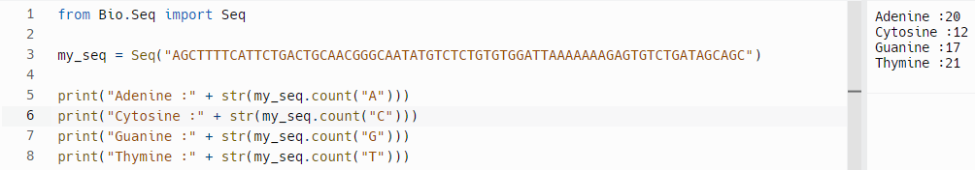

To Seq είναι μια δομή που βολεύει όταν διαχειριζόμαστε αλληλουχίες διότι μας επιτρέπει να χρησιμοποιήσουμε έτοιμες συναρτήσεις. Η str() είναι απαραίτητη διότι έχουμε δύο διαφορετικού τύπου αντικείμενα.

Θα δοκιμάσουμε και το Sequence Manipulation Suite, ένα γνωστό εργαλείο για ανάλυση αλληλουχιών. Θα χρησιμοποιήσουμε το DNA stats που είναι online.

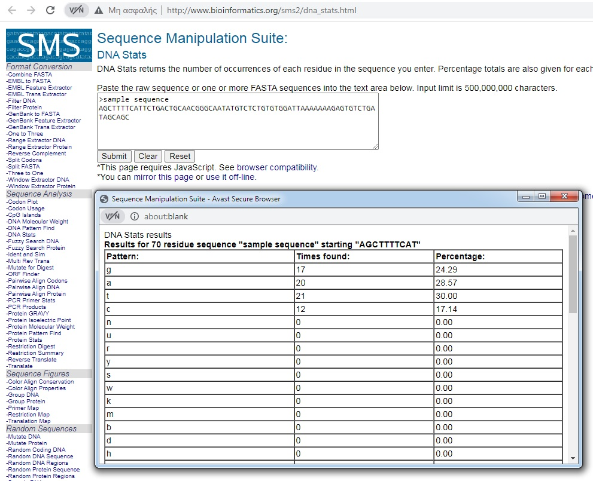

Όπως βλέπουμε αυτό το εργαλείο μας δείχνει και τα ποσοστά ύπαρξης του κάθε αμινοξέος.

Έπειτα θα αναζητήσουμε όλες τις καταχωρίσεις ενός γένους που έγιναν μεταξύ 2 ημερομηνιών, στην GenBank του NCBI.

Ψάχνουμε στην online σελίδα.

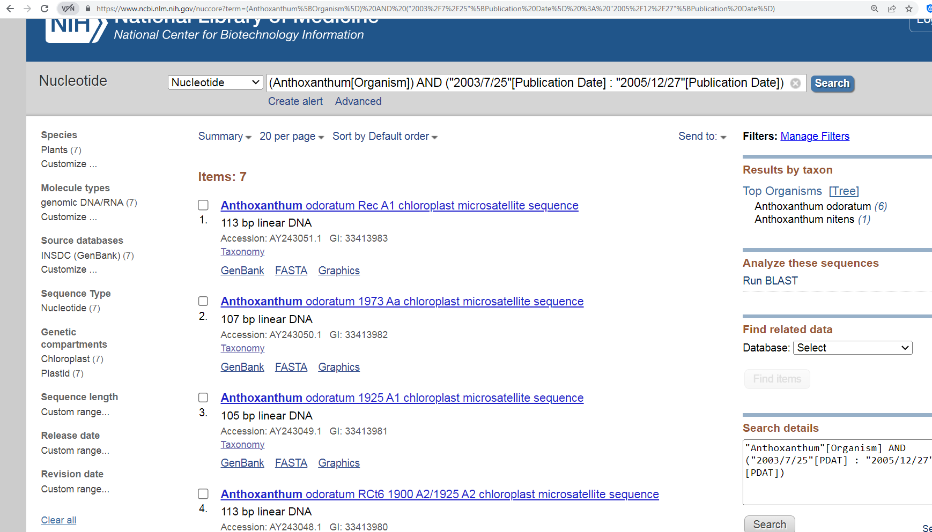

Όπως βλέπουμε βάλαμε φίλτρο για αναζήτηση στην GenBank, με το “nucleotide”.

Η συνάρτηση **Bio.Entrez.esearch()** της biopython μπορεί να ψάξει όλες τις βάσεις δεδομένων του NCBI.

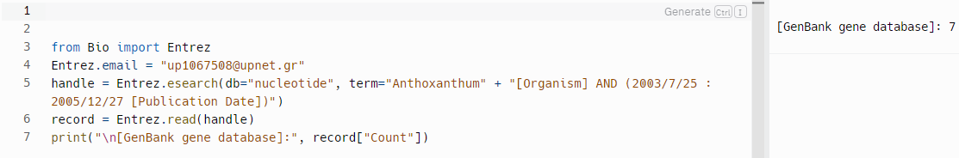

Το επόμενο πρόβλημα είναι να δώσουμε στην genBank 3 id και να μας επιστραφεί η μικρότερη αλληλουχία σε FASTA format. Θα ξεκινήσουμε με την biopython. Στην αρχή δοκιμάσαμε τον παρακάτω κώδικα ο οποίος δεν χρησιμοποιεί όλα τα εργαλεία που προτείνονται στο Rosalind. Σύντομα παρατηρήσαμε ότι παρόλο που δίνει σωστό αποτέλεσμα αυτός ο κώδικας μετράει και το μέγεθος της περιγραφής μαζί με αυτό της αλληλουχίας.

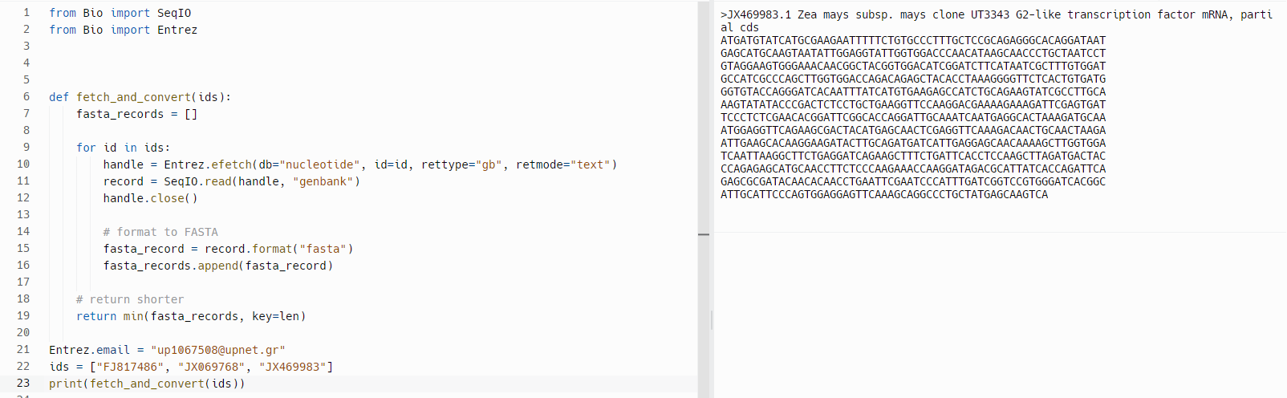

Άρα αλλάζουμε τον κώδικα σε:

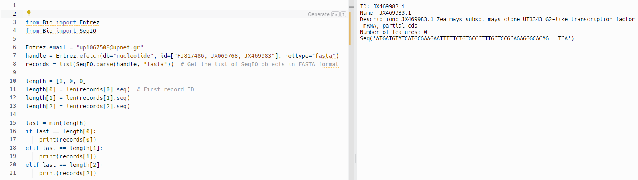

Και πλέον ο κώδικας είναι σωστός διότι μετράει μόνο το μήκος της αλληλουχίας.

Πρώτα φτιάχνουμε ένα fasta αρχείο με τις ακολουθίες μας.

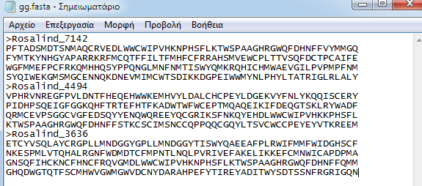

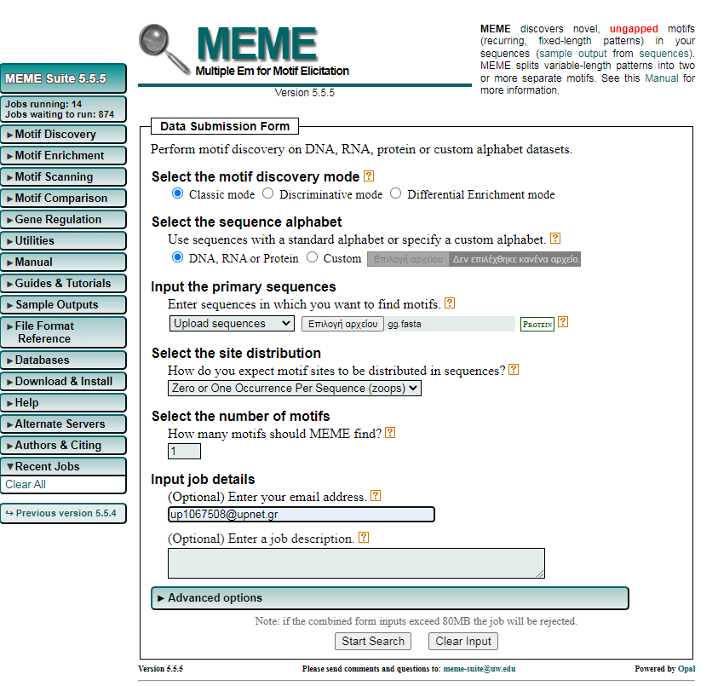

Στην επόμενη άσκηση ψάχνουμε να βρούμε αν 2 αλληλουχίες έχουν κοινούς προγόνους. Έτσι θέλουμε να κάνουμε ευθυγράμμιση και να δούμε τι σκορ λαμβάνουν.

Θα χρησιμοποιήσουμε τα εργαλεία Needle και Stretcher. Μια διαφορά τους είναι ότι το Stretcher χρησιμοποιεί διαφορετική βαθμολόγηση όταν τελειώνουν τα κενά ενώ το Needle δεν το έχει ως προεπιλογή. Επίσης στις επιλογές που μας δίνουν τα δύο εργαλεία έχουν διαφορετικά νούμερα. Πχ το Needle έχει στην αναζήτησή μας GAP EXTEND=0.5 ενώ το Stretcher έχει επιλογές 1,2,3 κτλ.

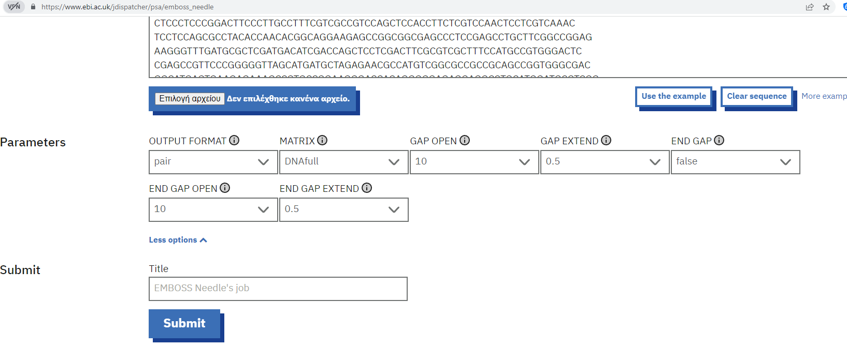

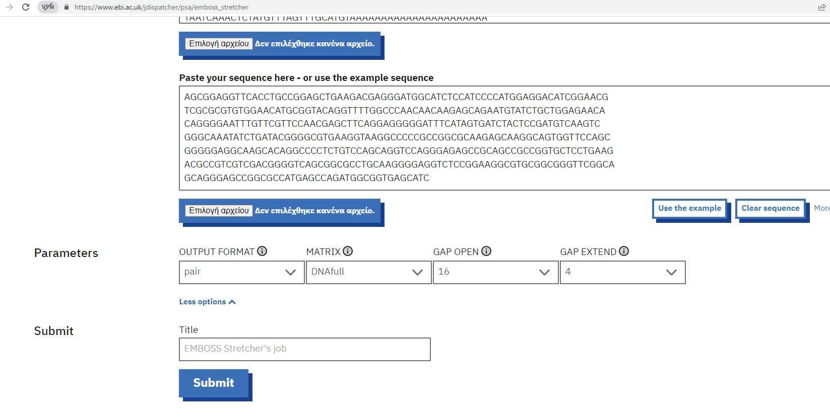

Ξεκινάμε με το Needle, βρίσκουμε το Fasta Format των ID που θέλουμε να εισάγουμε.

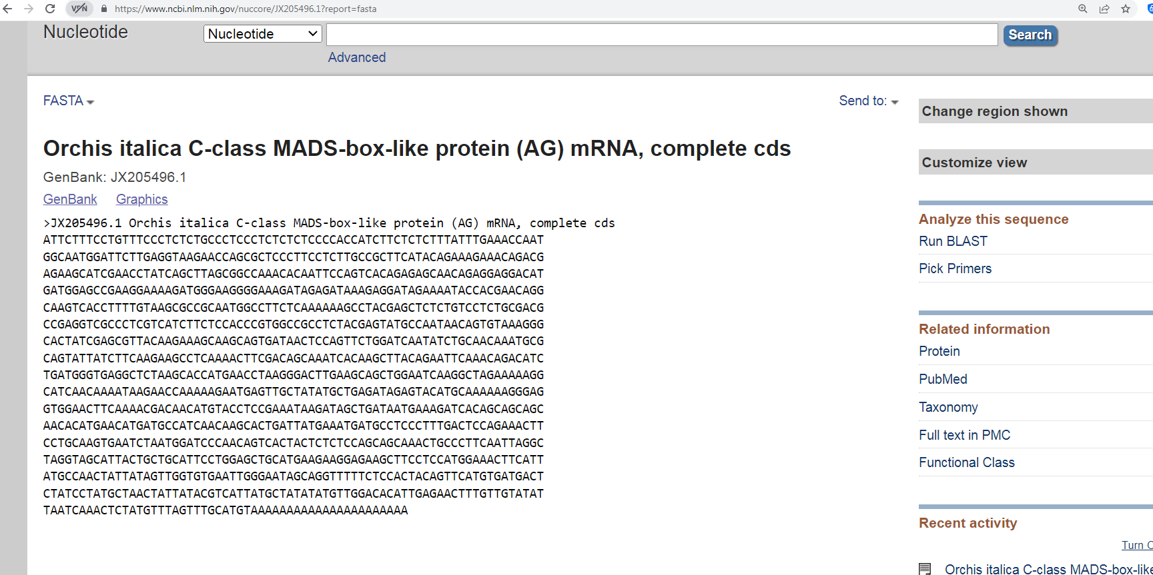

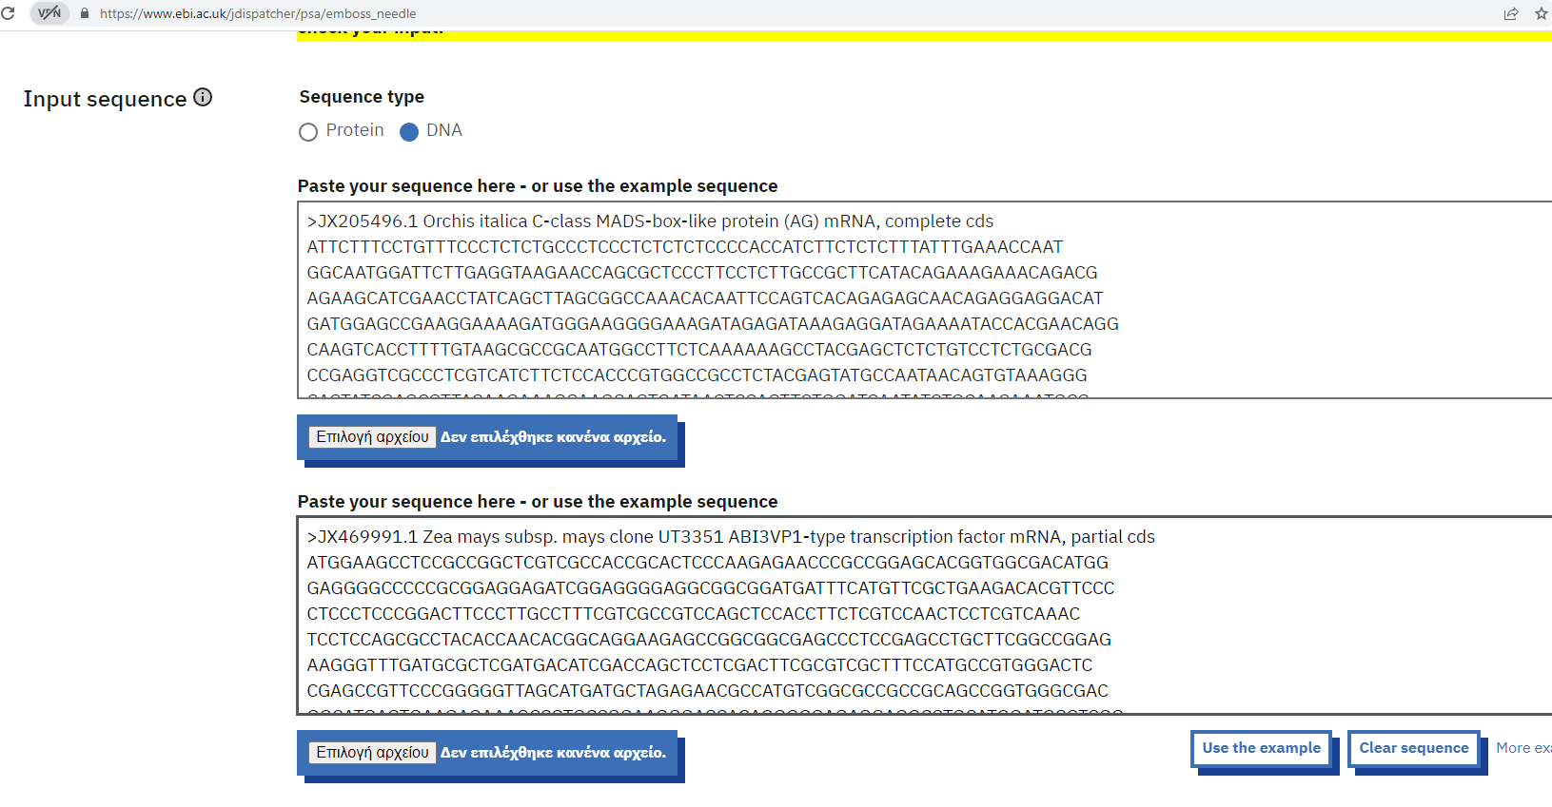

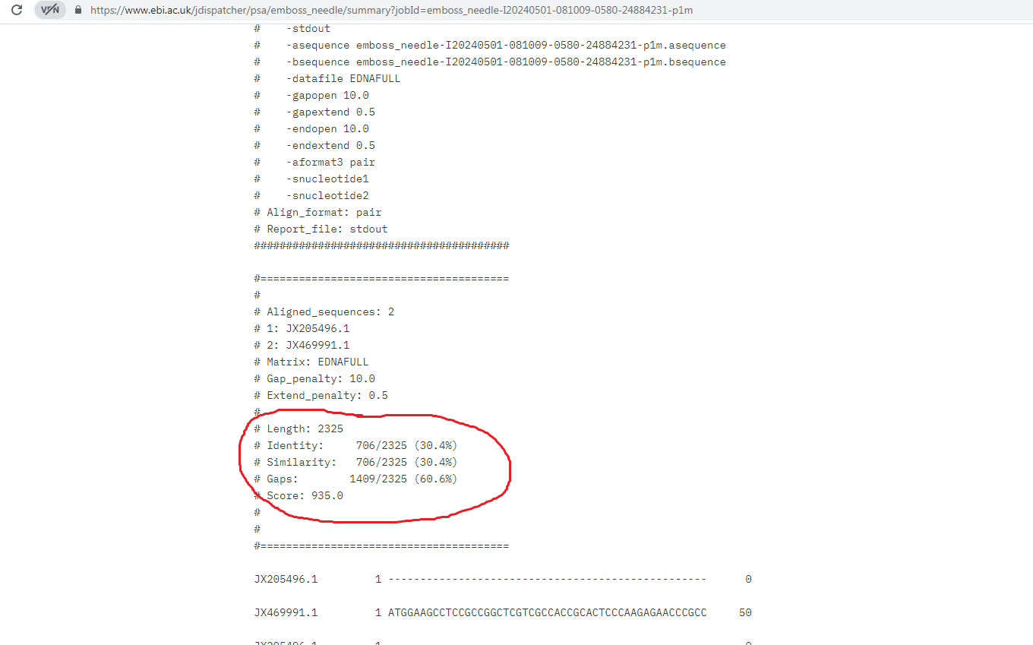

Έπειτα πάμε στο Stretcher.

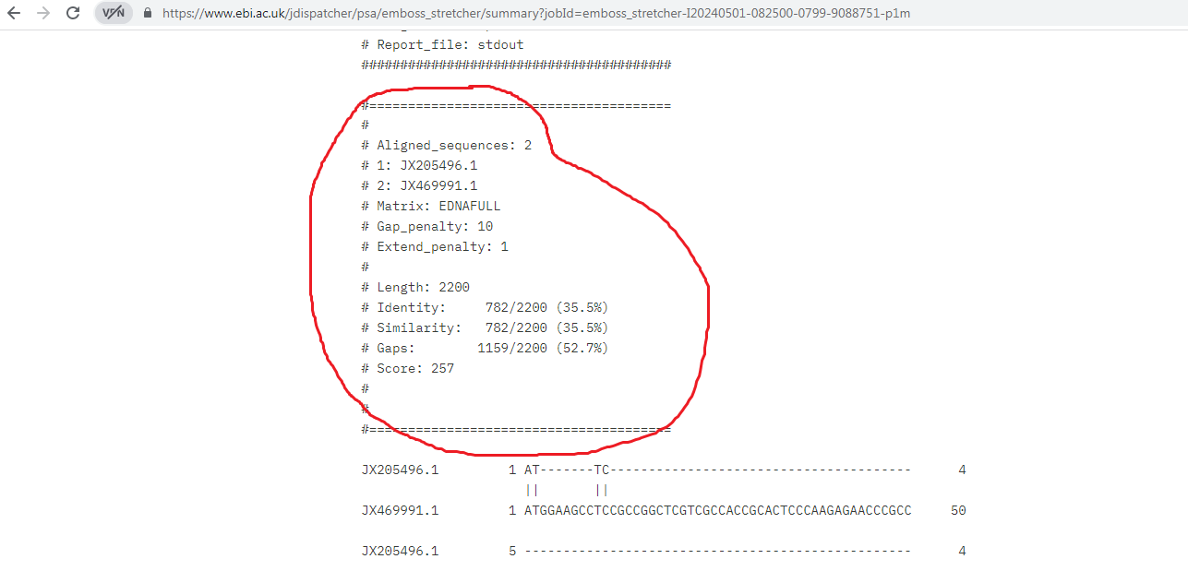

Εδώ βρήκαμε 35.5% ομοιότητα. Άρα βρήκαμε μεγαλύτερη επιτυχία παρόλο που έχοντας λιγότερες παραμέτρους.

Το επόμενο ζητούμενο είναι να μετατρέψουμε ένα FASTQ αρχείο σε FASTA μορφή.

Χρησιμοποιούμε πρώτα το εργαλείο Sequence conversion website και βλέπουμε ότι μας δίνει το επιθυμητό output.

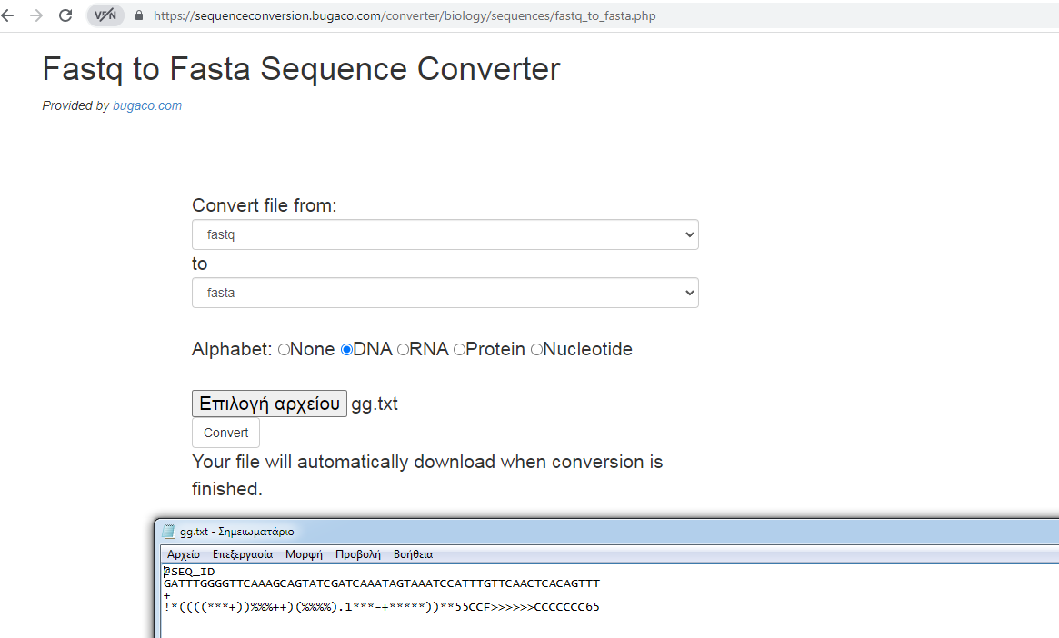

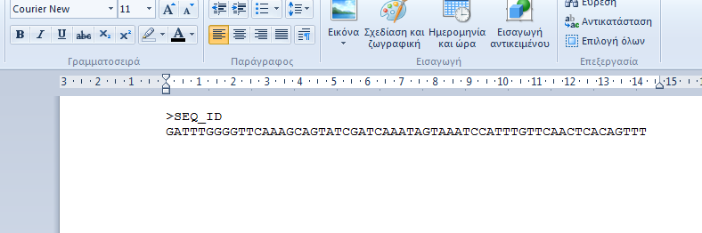

Αποφεύγουμε να χρησιμοποιήσουμε το BlastStation διότι απαιτεί λήψη και αγορά.

Θα δοκιμάσουμε όμως με galaxy.

Βλέπουμε ότι δίνει το ίδιο ακριβώς αποτέλεσμα.

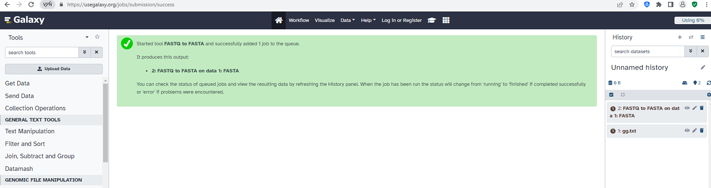

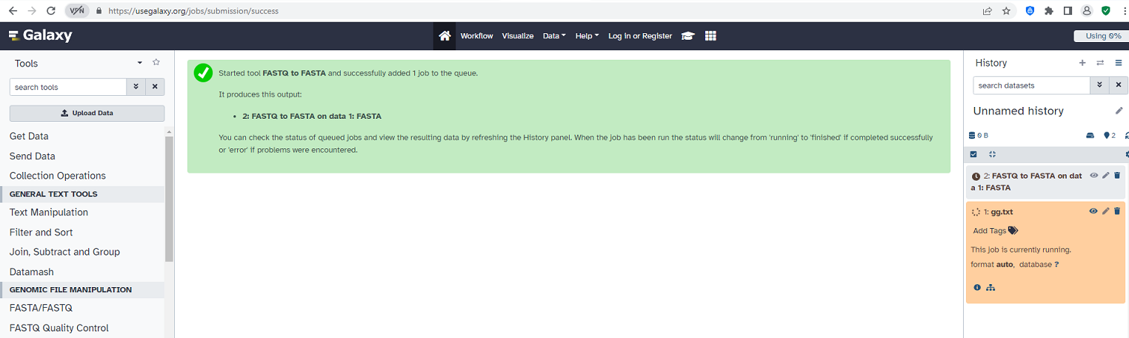

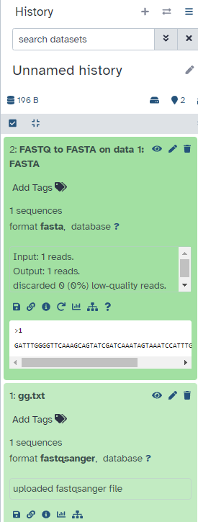

Επίσης θα δοκιμάσουμε και σε Biopython.

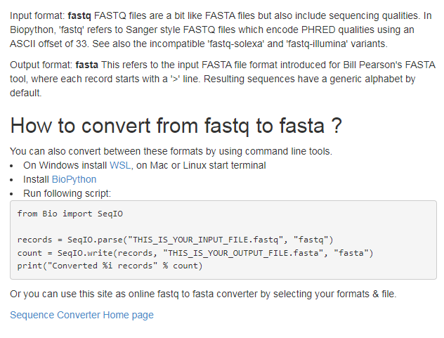

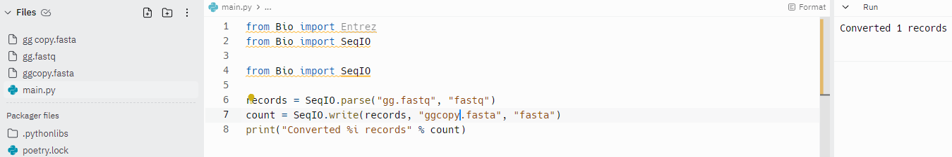

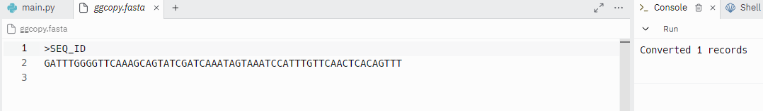

Θα χρησιμοποιήσουμε το εργαλείο fastqc που βρίσκεται online στο site galaxy. Στόχος η ανάλυση ποιότητας ενός FASTQ αρχείου.

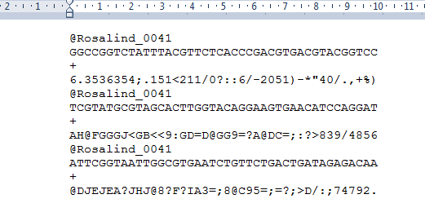

Δυστυχώς με αυτό το εργαλείο δεν καταφέραμε να δούμε πολλά.

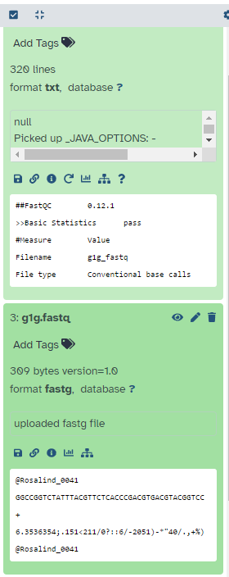

Οπότε θα ψάξουμε και στο Filter FASTQ.

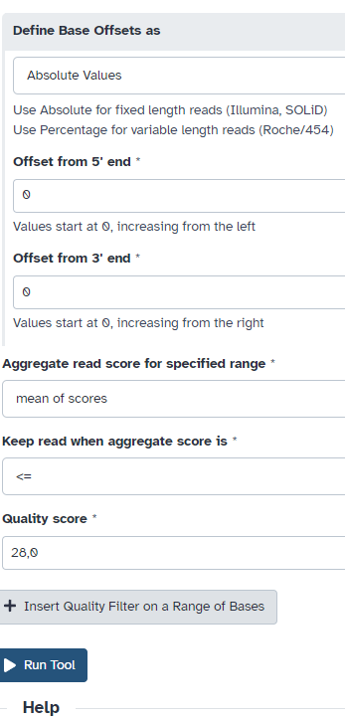

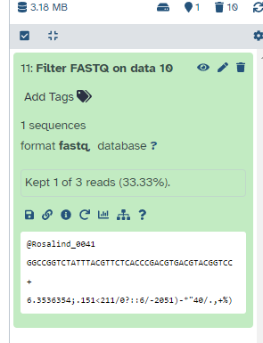

Εδώ βλέπουμε το επιθυμητό αποτέλεσμα.

Τέλος δοκιμάζουμε με Biopython.

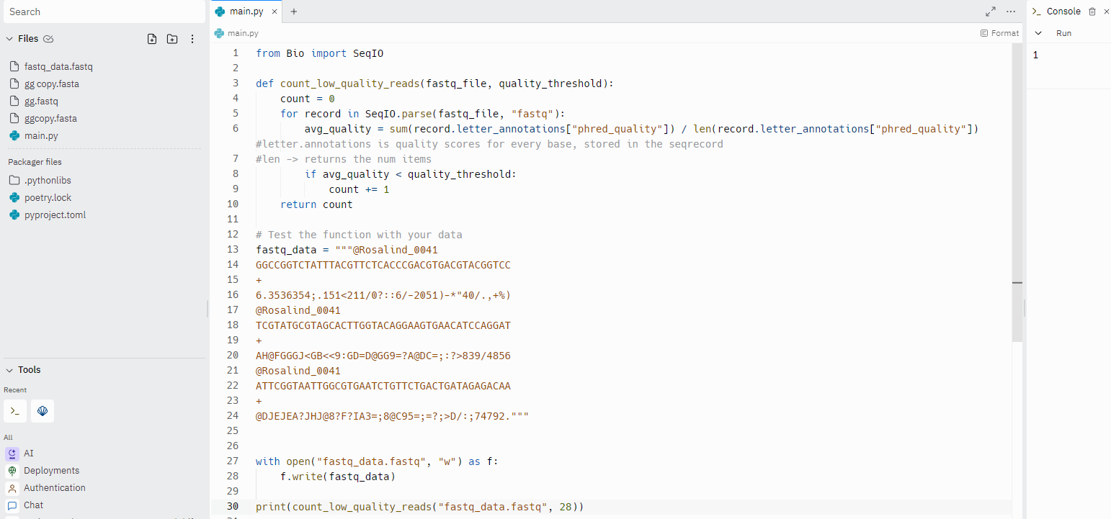

Τώρα θα μεταφερθούμε στο επόμενο πρόβλημα. Μέσω της σελίδας <http://www.bioinformatics.org/sms2/translate.html> , του εργαλείου μετάφρασης του SMS 2 . Βλέπουμε ότι για την ακολουθία dna που δώσαμε, παράγεται η ζητούμενη πρωτείνη με το γεννετικό κώδικα 1. Αυτός ο τρόπος είναι αργός καθώς χρειάζεται να κάνουμε πολλά ερωτήματα μέχρι να πετύχουμε το σωστό κώδικα.

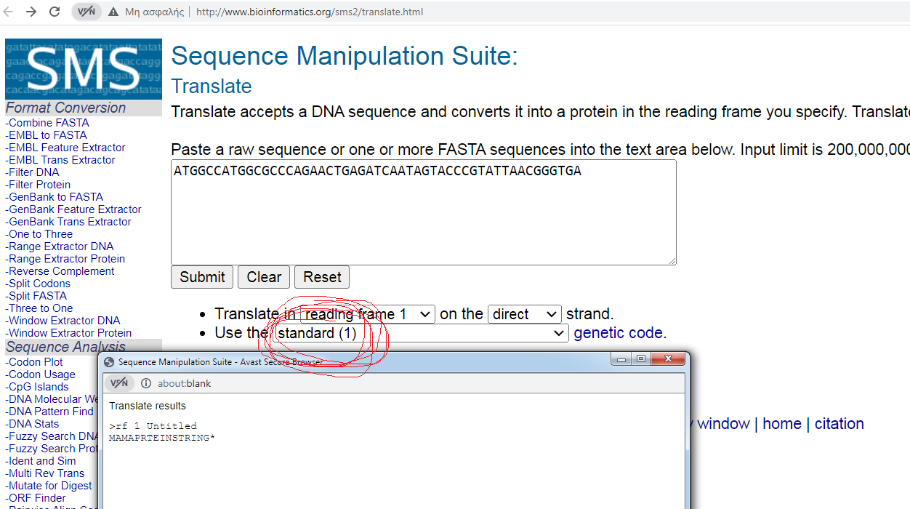

Θα δοκιμάσουμε να λύσουμε το ίδιο πρόβλημα στην Biopython.

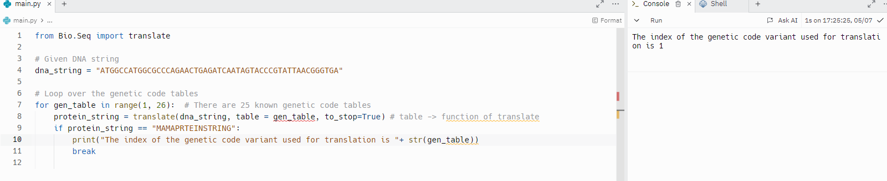

Τώρα πάμε στο επόμενο πρόβλημα, την εύρεση ποιότητας μέσω του fastg quality filter.

Η απάντηση είναι η αναμενόμενη, 2.

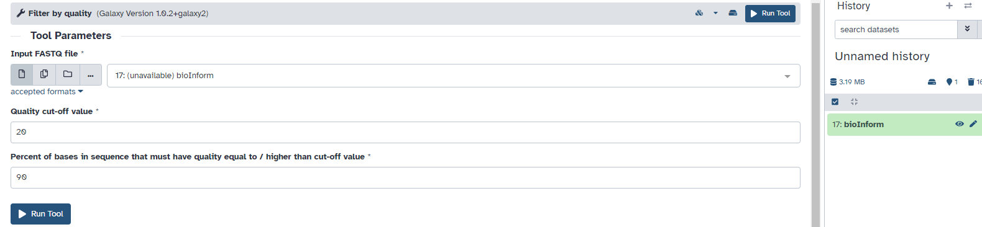

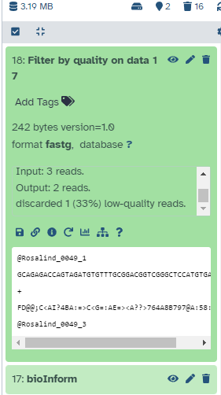

Στο επόμενο πρόβλημα κοιτάμε αν οι 2 ακολουθίες μας είναι ίδιες με τις αντίστροφες συμπληρωματικές τους. Όπως βλέπουμε μόνο η 1 είναι.

Χρησιμοποιήσαμε το Reverse Complement εργαλείο της sms2. Θα χρησιμοποιήσουμε και Biopython.

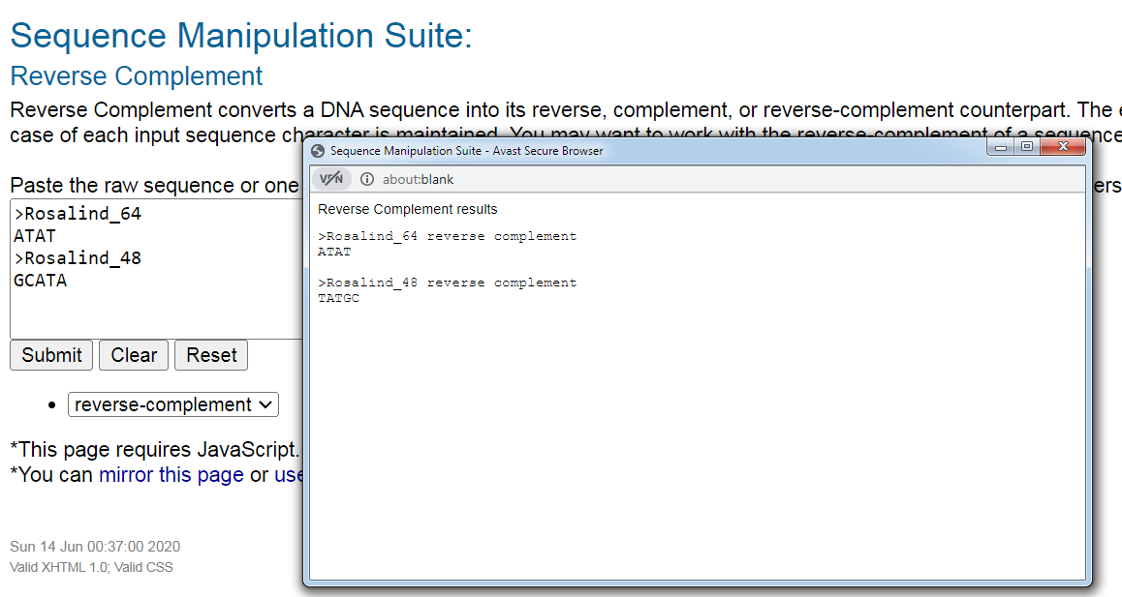

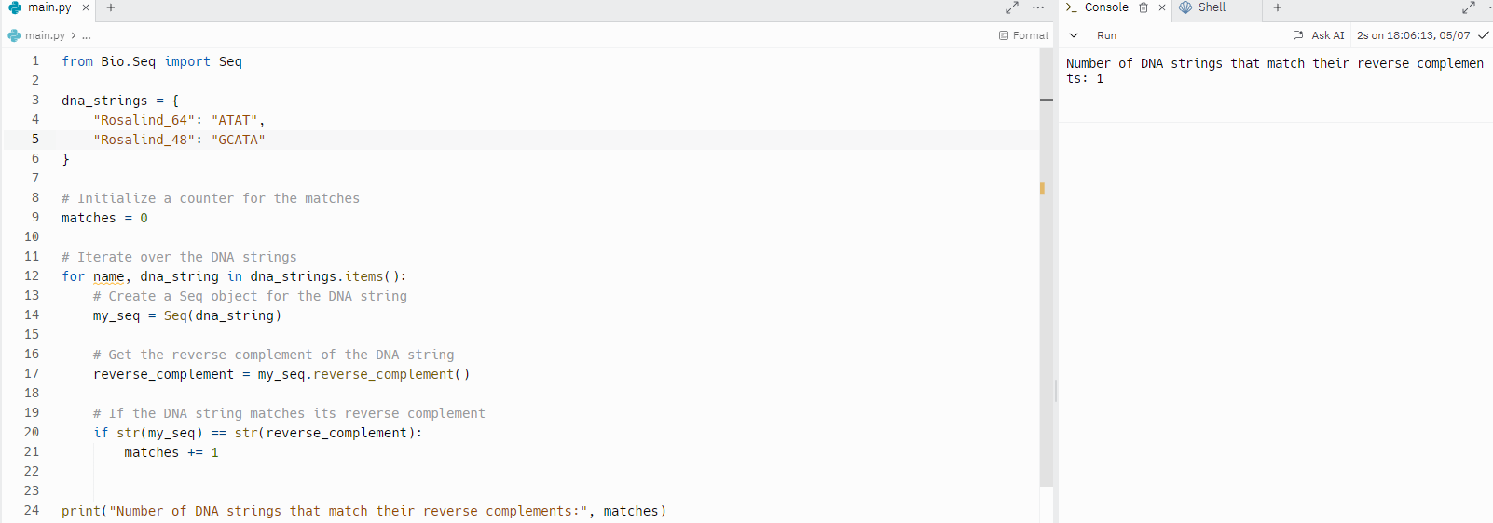

Στο επόμενο πρόβλημα θα χρησιμοποιήσουμε το Lalign εργαλείο του Ebi. Στο εργαλείο αυτό είναι δύσκολο να εντοπίσουμε αλληλουχίες που διαφέρουν μόνο 3 ζευγάρια. Στις παραμέτρους βάζουμε gap opening=0 ώστε σε περίπτωση που υπάρχει κάποια διαγραφή να μην την μετρήσει πιο δύσκολα καθώς έχουμε δικαίωμα 3 αλλαγών. Στο gap extend βάζουμε -2, ώστε να μην επεκταθεί πολύ το κενό. Στην τιμή E βάζουμε χαμηλή τιμή διότι θέλουμε μια πιο ακριβή αντιστοίχηση(δικαιούμαστε μόνο 3 λάθη).

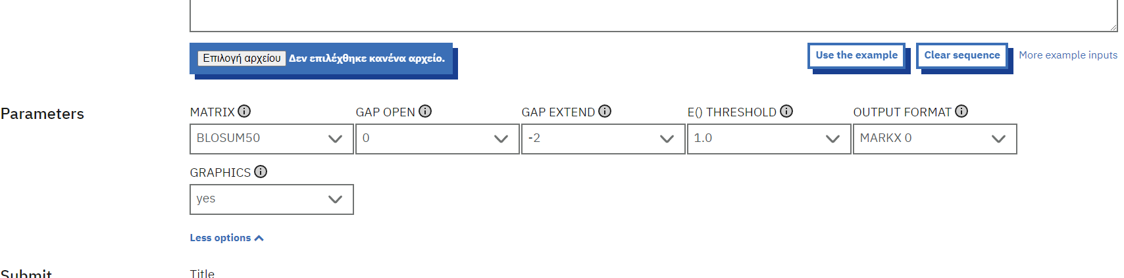

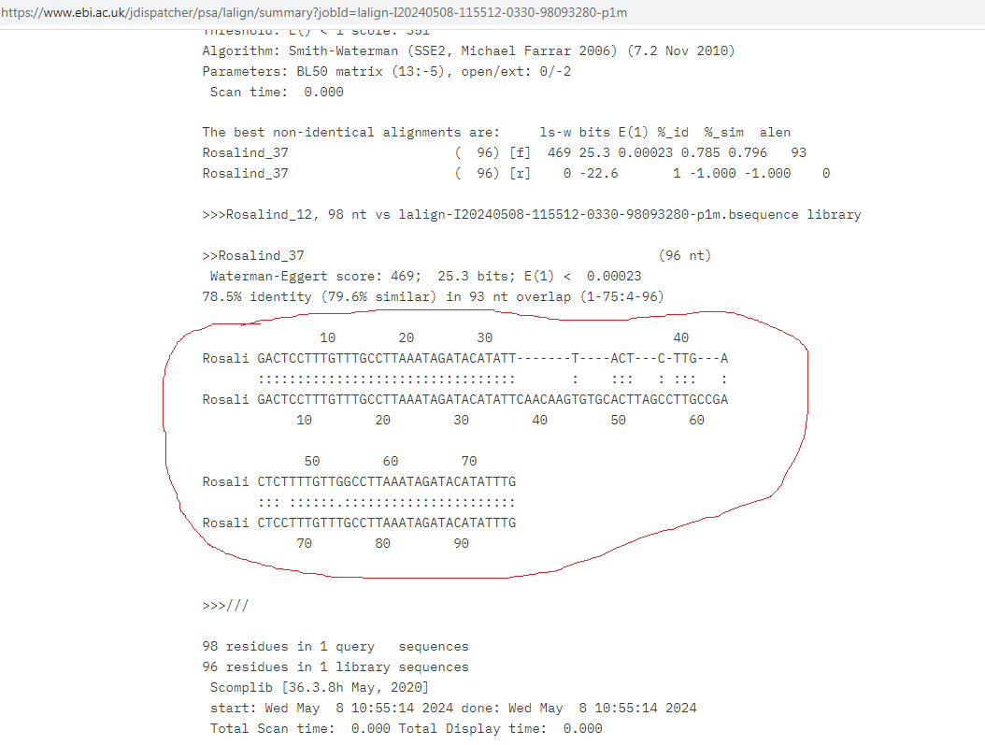

Στο επόμενο πρόβλημα μας δίνεται ένα αρχείο FASTQ και ένα όριο 26. Πρέπει να βρούμε τον αριθμό των θέσεων των αλληλουχιών όπου η ποιότητα βάσεων πέφτει κάτω από 26.

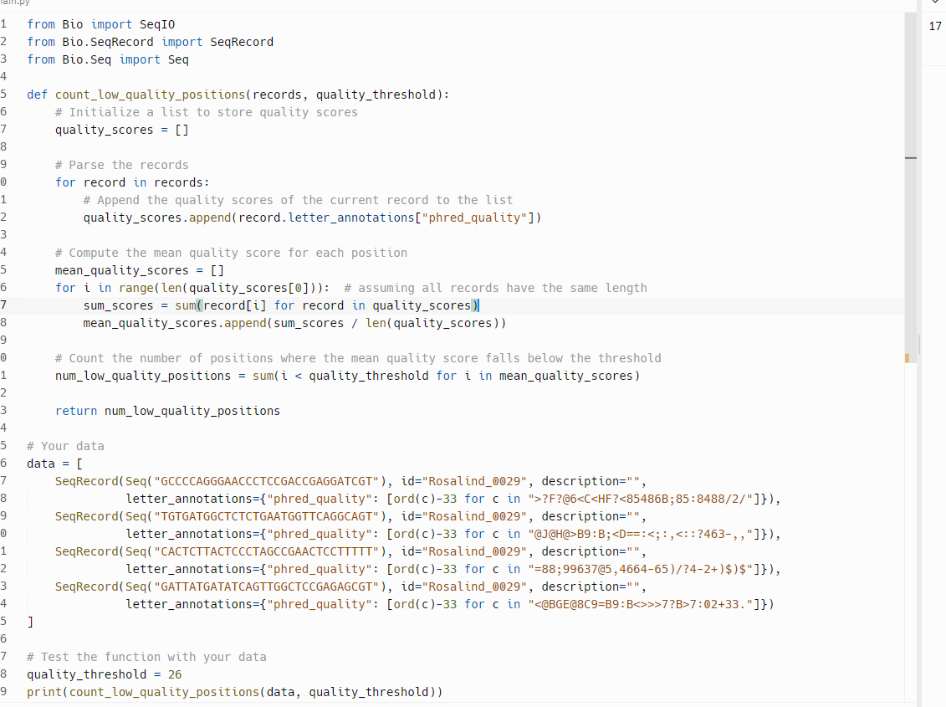

Τώρα εισάγουμε στο εργαλείο clustal τις αλληλουχίες dna και βλέπουμε οτι αυτή με τις πιο πολλές διαφορές (τα πιο πολλά κενά) είναι η πρώτη.

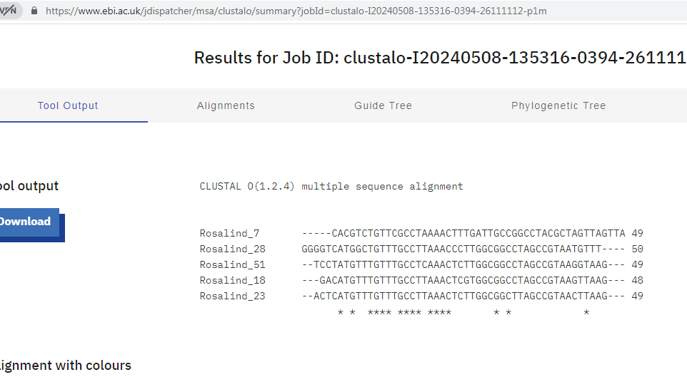

Έπειτα στο επόμενο πρόβλημα προσπαθούμε να βρούμε την μεγαλύτερη πρωτείνη που μπορεί να μεταφραστεί από ένα ORF από αυτά που υπάρχουν στην αλληλουχία μας.

Το SMS2 δεν δίνει ίδια αποτελέσματα με το rosalind.

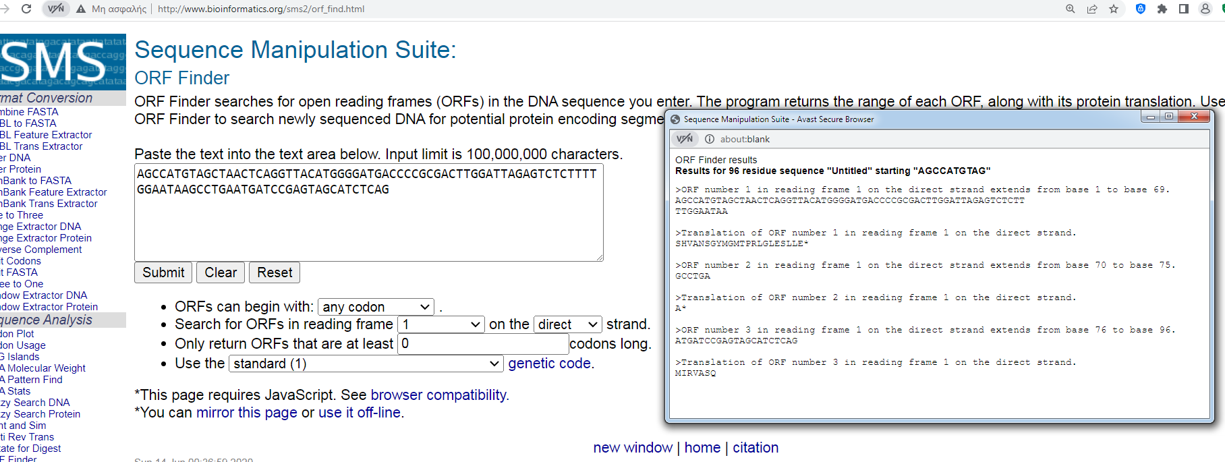

Δοκιμάσαμε να λύσουμε το πρόβλημα με Biopython. Όμως πάλι βρήκαμε διαφορετική λύση.

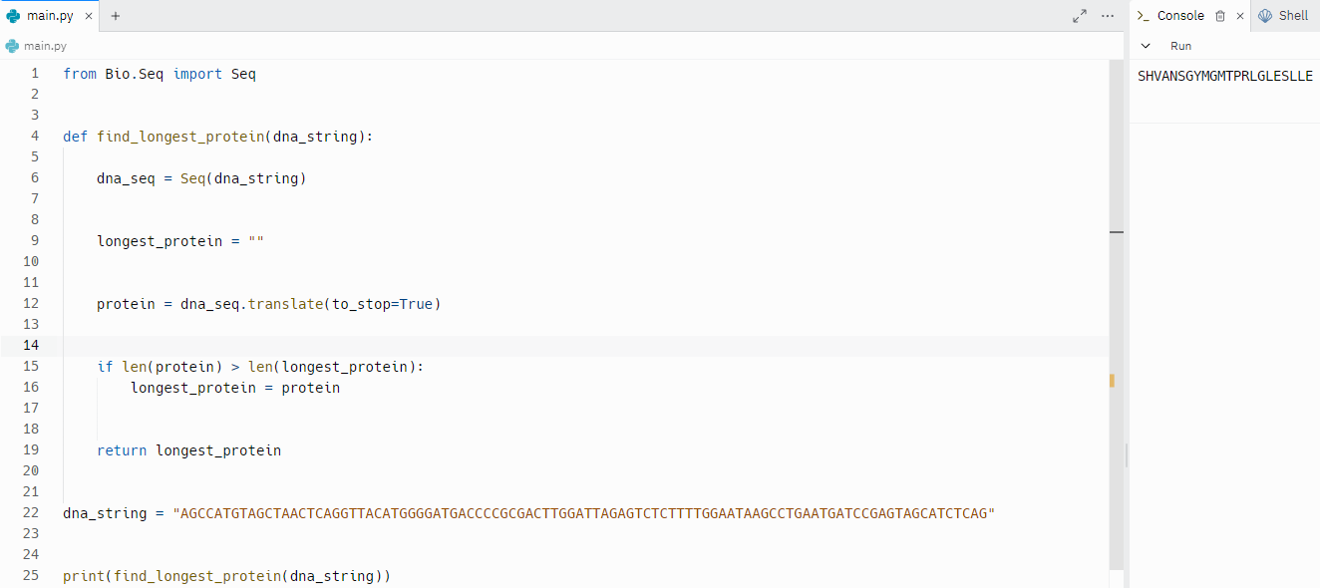

Η λύσεις των Biopython και sms2 είναι ίδιες.

Έπειτα χρησιμοποιούμε το εργαλείο trimmer quality του galaxy για να εντοπίσουμε τις βάσεις που έχουν κακή ποιότητα και να ελαφρύνουμε την αποθήκευσή τους χρησιμοποιώντας λιγότερο χώρο. Το πρόγραμμα μας δυσκόλεψε λίγο σε αυτό το αρχείο. Όλα διορθώθηκαν όταν αντί να επιλέγουμε μορφή αρχείου πατήσαμε autodetection.

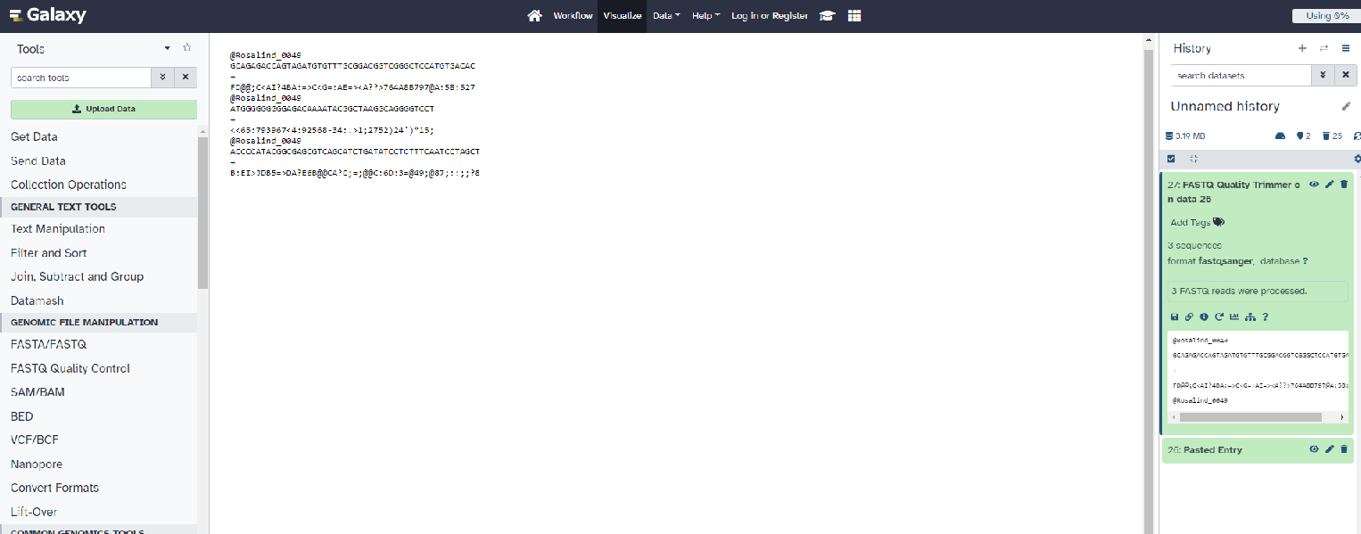

ΚΩΔΙΚΑΣ:

from Bio.Seq import Seq

my_seq = Seq("AGCTTTTCATTCTGACTGCAACGGGCAATATGTCTCTGTGTGGATTAAAAAAAGAGTGTCTGATAGCAGC")

print("Adenine :" + str(my_seq.count("A")))

print("Cytosine :" + str(my_seq.count("C")))

print("Guanine :" + str(my_seq.count("G")))

print("Thymine :" + str(my_seq.count("T")))

----------------------------------------------------------------------------------

from Bio import Entrez

Entrez.email = "up1067508@upnet.gr"

handle = Entrez.esearch(db="nucleotide", term="Anthoxanthum" + "[Organism] AND (2003/7/25 : 2005/12/27 [Publication Date])")

record = Entrez.read(handle)

print("\n[GenBank gene database]:", record["Count"])

----------------------------------------------------------------------------------

from Bio import SeqIO

from Bio import Entrez

def fetch_and_convert(ids):

fasta_records = []

for id in ids:

handle = Entrez.efetch(db="nucleotide", id=id, rettype="gb", retmode="text")

record = SeqIO.read(handle, "genbank")

handle.close()

# format to FASTA

fasta_record = record.format("fasta")

fasta_records.append(fasta_record)

# return shorter

return min(fasta_records, key=len)

Entrez.email = "up1067508@upnet.gr"

ids = ["FJ817486", "JX069768", "JX469983"]

print(fetch_and_convert(ids))

----------------------------------------------------------------------------------

from Bio import Entrez

from Bio import SeqIO

Entrez.email = "up1067508@upnet.gr"

handle = Entrez.efetch(db="nucleotide", id=["FJ817486, JX069768, JX469983"], rettype="fasta")

records = list(SeqIO.parse(handle, "fasta")) # Get the list of SeqIO objects in FASTA format

length = [0, 0, 0]

length[0] = len(records[0].seq) # First record ID

length[1] = len(records[1].seq)

length[2] = len(records[2].seq)

last = min(length)

if last == length[0]:

print(records[0])

elif last == length[1]:

print(records[1])

elif last == length[2]:

print(records[2])

----------------------------------------------------------------------------------

from Bio import Entrez

from Bio import SeqIO

from Bio import SeqIO

records = SeqIO.parse("gg.fastq", "fastq")

count = SeqIO.write(records, "ggcopy.fasta", "fasta")

print("Converted %i records" % count)

----------------------------------------------------------------------------------

from Bio import SeqIO

def count_low_quality_reads(fastq_file, quality_threshold):

count = 0

for record in SeqIO.parse(fastq_file, "fastq"):

avg_quality = sum(record.letter_annotations["phred_quality"]) / len(record.letter_annotations["phred_quality"]) #letter.annotations is quality scores for every base, stored in the seqrecord

#len -> returns the num items

if avg_quality < quality_threshold:

count += 1

return count

# Test the function with your data

fastq_data = """@Rosalind_0041

GGCCGGTCTATTTACGTTCTCACCCGACGTGACGTACGGTCC

+

6.3536354;.151<211/0?::6/-2051)-*"40/.,+%)

@Rosalind_0041

TCGTATGCGTAGCACTTGGTACAGGAAGTGAACATCCAGGAT

+

AH@FGGGJ<GB<<9:GD=D@GG9=?A@DC=;:?>839/4856

@Rosalind_0041

ATTCGGTAATTGGCGTGAATCTGTTCTGACTGATAGAGACAA

+

@DJEJEA?JHJ@8?F?IA3=;8@C95=;=?;>D/:;74792."""

with open("fastq_data.fastq", "w") as f:

f.write(fastq_data)

print(count_low_quality_reads("fastq_data.fastq", 28))

----------------------------------------------------------------------------------

from Bio.Seq import translate

# Given DNA string

dna_string = "ATGGCCATGGCGCCCAGAACTGAGATCAATAGTACCCGTATTAACGGGTGA"

# Loop over the genetic code tables

for gen_table in range(1, 26): # There are 25 known genetic code tables

protein_string = translate(dna_string, table = gen_table, to_stop=True) # table -> function of translate

if protein_string == "MAMAPRTEINSTRING":

print("The index of the genetic code variant used for translation is "+ str(gen_table))

break

----------------------------------------------------------------------------------

from Bio.Seq import Seq

dna_strings = {

"Rosalind_64": "ATAT",

"Rosalind_48": "GCATA"

}

# Initialize a counter for the matches

matches = 0

# Iterate over the DNA strings

for name, dna_string in dna_strings.items():

# Create a Seq object for the DNA string

my_seq = Seq(dna_string)

# Get the reverse complement of the DNA string

reverse_complement = my_seq.reverse_complement()

# If the DNA string matches its reverse complement

if str(my_seq) == str(reverse_complement):

matches += 1

print("Number of DNA strings that match their reverse complements:", matches)

----------------------------------------------------------------------------------

from Bio import SeqIO

from Bio.SeqRecord import SeqRecord

from Bio.Seq import Seq

def count_low_quality_positions(records, quality_threshold):

# Initialize a list to store quality scores

quality_scores = []

# Parse the records

for record in records:

# Append the quality scores of the current record to the list

quality_scores.append(record.letter_annotations["phred_quality"])

# Compute the mean quality score for each position

mean_quality_scores = []

for i in range(len(quality_scores[0])): # assuming all records have the same length

sum_scores = sum(record[i] for record in quality_scores)

mean_quality_scores.append(sum_scores / len(quality_scores))

# Count the number of positions where the mean quality score falls below the threshold

num_low_quality_positions = sum(i < quality_threshold for i in mean_quality_scores)

return num_low_quality_positions

# Your data

data = [

SeqRecord(Seq("GCCCCAGGGAACCCTCCGACCGAGGATCGT"), id="Rosalind_0029", description="",

letter_annotations={"phred_quality": [ord(c)-33 for c in ">?F?@6<C<HF?<85486B;85:8488/2/"]}),

SeqRecord(Seq("TGTGATGGCTCTCTGAATGGTTCAGGCAGT"), id="Rosalind_0029", description="",

letter_annotations={"phred_quality": [ord(c)-33 for c in "@J@H@>B9:B;<D==:<;:,<::?463-,,"]}),

SeqRecord(Seq("CACTCTTACTCCCTAGCCGAACTCCTTTTT"), id="Rosalind_0029", description="",

letter_annotations={"phred_quality": [ord(c)-33 for c in "=88;99637@5,4664-65)/?4-2+)$)$"]}),

SeqRecord(Seq("GATTATGATATCAGTTGGCTCCGAGAGCGT"), id="Rosalind_0029", description="",

letter_annotations={"phred_quality": [ord(c)-33 for c in "<@BGE@8C9=B9:B<>>>7?B>7:02+33."]})

]

# Test the function with your data

quality_threshold = 26

print(count_low_quality_positions(data, quality_threshold))

**(ii)**

Το COBALT χρησιμοποιεί προοδευτική πολλαπλή ευθυγράμμιση για τον συνδυασμό διαζευκτικών περιορισμών από διάφορες πηγές σε μια πολλαπλή ευθυγράμμιση. Χρησιμοποιώντας μια μέθοδο βαθμολόγησης, λαμβάνει υπόψη του πληροφορίες από διάφορες πηγές και τις ενσωματώνει σε μια ενιαία ευθυγράμμιση. Ξεκινά με την ευθυγράμμιση των πιο σχετικών ακολουθιών και στη συνέχεια προσθέτει προοδευτικά τις λιγότερο σχετικές. Οι διαζευκτικοί περιορισμοί που χρησιμοποιούνται μπορεί να προέρχονται από διάφορες πηγές, όπως η φυλογενετική ανάλυση, η δομική βιολογία ή η βιοχημική πληροφορία. Το αποτέλεσμα είναι μια πολλαπλή ευθυγράμμιση που αντικατοπτρίζει την πληροφορία από όλες αυτές τις πηγές, παρέχοντας ένα πλαίσιο για την κατανόηση της εξέλιξης και της λειτουργίας των πρωτεϊνών.

Χρησιμοποιώντας αρχικά το RPS-BLAST, ψάχνει στο CDD για παρόμοιους τομείς πρωτεϊνών με τις εισόδους. Όταν ένας τομέας ταιριάζει σε πολλές εισόδους τότε αποκτούμε μεγάλη πληροφορία. Μέσω του CDD δημιουργούμε και προσωρινά προφίλ στις εισόδους με αποδοτικό και φθηνό τρόπο. Τέλος σε επόμενα στάδια χρησιμοποιούμε PROSITE μοτίβα για την ανάλυσή μας (καθώς είναι μικρότερα).

Το COBALT είναι ένα ισχυρό εργαλείο για την ανάλυση των ακολουθιών πρωτεϊνών και την πρόβλεψη της δομής και της λειτουργίας τους.

Γραμμένο σε c,c++,perl.

Για την βαθμολόγηση πολλαπλών πρωτεϊνών χρησιμοποιεί έναν συνδυασμό από την καταγραφή των λογαριθμικών αναλογιών (log-odds) και τη βασισμένη στην εντροπία βαθμολόγηση. Αυτή η μέθοδος βαθμολογεί μια ακολουθία βάσει της πιθανότητας εμφάνισης ενός συγκεκριμένου αμινοξέου σε σχέση με την πιθανότητα εμφάνισης αυτού.

Βήματα αλγορίθμου :

* Εύρεση ευθυγραμμίσεων για τη δημιουργία περιορισμών.- RPS-BLAST,- CDD,- PROSITE,- PHI-BLAST
* Εύρεση πρόχειρων προφίλ και συνεπών περιορισμών.
* Δημιουργία Δένδρου-οδηγού.-συνεπείς περιορισμοί,- BLOSUM62
* Δημιουργία πολλαπλής ευθυγράμμισης χρησιμοποιώντας το τρέχον σύνολο περιορισμών και το δέντρο.- Needleman–Wunsch,- (Edgar, 20004a),- (Edgar and Sjo¨lander, 2004; Wang and Dunbrack, 2004)
* Δημιουργία διαχωρισμών και επανευθυγράμμιση.
* Εκτέλεση (προαιρετικής) εκλεπτυσμένης διαδικασίας με τον καθορισμό ενός νέου συνόλου περιορισμών και επανάληψη από το Βήμα 4 όσο το πλήθος των περιορισμών συνεχίζει να αυξάνεται.

Το COBALT είναι ένα εργαλείο με τις εξής επιλογές:

**Gap Penalties Πρόστιμο κενών (Διαφορετικό για το πρώτο κενό που θα βρεθεί)**

**Opening**

**Extension**

**End-Gap Penalties Πρόστιμο κλείσιμου κενών (Διαφορετικό για το πρώτο κενό που θα βρεθεί)**

**Opening**

**Extension**

Constraint Parameters

**RPS blast**  **Εδώ έχουμε μια επιλογή να απενεργοποιήσουμε το RPS blast. Αυτό συνελεί στο να μην χρησιμοποιηθεί αναζήτηση για συντηρημένα πεδία και άρα ο αλγόριθμος τελειώνει πιο γρήγορα. Όταν έχουμε πρωτεϊνες ίδια οικογένειας αποεπιλέγουμε το rps blast. Όταν έχουμε πρωτεϊνες διαφορετικών οικογενειών το επιλέγουμε γιατί θα μας δωθούν αποτελέσματα κακής ποιότητας.**

Use RPS BLAST to guide alignment

**Constraint E-value Καθορίζει την μέση αναμενόμενη τιμή σφαλμάτων στα αμινοξέα. Αν έχουμε πολύ σημαντικές ακολουθίες, βάζουμε χαμηλό δείκτη. “Μόνο οι αντιστοιχίες με Εvalue χαμηλότερο από το κατώφλι θα χρησιμοποιηθούν”**

**Conserved columns**  **Αυτή η επιλογή επανεξετάζει τις στήλες που είχαν επιτυχία μετά το πέρας του αλγορίθμου για τυχόν βελτιώσεις. Αν το αποεπιλέξουμε θα γλιτώσουμε χρόνο αλλά θα χάσουμε ποιότητα.**

Find Conserved Columns and Recompute Alignment

Query Clustering Parameters

**Query Clustering Parameters** [Η επιλογή “Use query clusters” στο Cobalt είναι μια προαιρετική ρύθμιση που μπορεί να βοηθήσει στη μείωση του χρόνου υπολογισμού1](https://www.ncbi.nlm.nih.gov/tools/cobalt/). Όταν αυτή η επιλογή είναι ενεργοποιημένη, το Cobalt χρησιμοποιεί συστάδες από παρόμοιες ακολουθίες για να μειώσει τον αριθμό των απαραίτητων συγκρίσεων.

Η ιδέα πίσω από τη χρήση συστάδων είναι ότι οι περιορισμοί δεν συμβάλλουν στην ευθυγράμμιση πολύ παρόμοιων ακολουθιών. Αυτό σημαίνει ότι, αν έχετε πολλές ακολουθίες που είναι πολύ παρόμοιες μεταξύ τους, το Cobalt μπορεί να τις θεωρήσει ως μια συστάδα και να τις επεξεργαστεί ως μια ενιαία οντότητα, αντί να τις επεξεργαστεί ξεχωριστά. Αυτό μπορεί να επιταχύνει σημαντικά τη διαδικασία ευθυγράμμισης, ειδικά για μεγάλα σύνολα δεδομένων. Ωστόσο, πρέπει να σημειωθεί ότι η χρήση συστάδων μπορεί να έχει επιπτώσεις στην ακρίβεια της τελικής ευθυγράμμισης, εξαρτάται δε από τα δεδομένα και τους στόχους της ανάλυσης.

Use query clusters

**Word Size** Η επιλογή “Word Size” στο Cobalt αναφέρεται στο μέγεθος των λέξεων που χρησιμοποιούνται για τη σύγκριση των ακολουθιών. Συγκεκριμένα, ορίζει τον αριθμό των συνεχόμενων χαρακτήρων (ή “λέξεων”) που πρέπει να ταιριάζουν μεταξύ δύο ακολουθιών για να θεωρηθούν ως αντιστοιχία.

Για παράδειγμα, αν ορίσετε το “Word Size” σε 3, τότε το Cobalt θα ψάχνει για ακολουθίες 3 συνεχόμενων χαρακτήρων που ταιριάζουν μεταξύ των δύο ακολουθιών. Αν βρεθούν τέτοιες αντιστοιχίες, τότε οι ακολουθίες θεωρούνται ότι έχουν κάποια ομοιότητα.

Η επιλογή αυτή είναι σημαντική για την απόδοση και την ακρίβεια της ανάλυσης. Μια μεγαλύτερη τιμή για το “Word Size” μπορεί να οδηγήσει σε πιο ακριβείς αντιστοιχίες, αλλά μπορεί επίσης να αυξήσει τον χρόνο εκτέλεσης της ανάλυσης. Αντίθετα, μια μικρότερη τιμή μπορεί να οδηγήσει σε πιο γρήγορη ανάλυση, αλλά μπορεί να μην εντοπίζει όλες τις πιθανές αντιστοιχίες. Η κατάλληλη τιμή εξαρτάται από τα δεδομένα και τους στόχους της ανάλυσης.

**Max Cluster distance** Η επιλογή “Max Cluster distance” στο Cobalt αναφέρεται στη μέγιστη επιτρεπόμενη απόσταση μεταξύ δύο ακολουθιών σε μια συστάδα. Αυτό το όριο αποτρέπει το Cobalt από το να δημιουργεί συστάδες από άσχετες ακολουθίες. Η απόσταση μεταξύ δύο ακολουθιών υπολογίζεται ως το ποσοστό των λέξεων που εμφανίζονται και στις δύο ακολουθίες σε σχέση με τον αριθμό όλων των λέξεων στη μεγαλύτερη ακολουθία.

Οι τιμές που παραθέτετε (0.6, 0.65, 0.7, 0.75, 0.8, 0.85, 0.9, 0.95) είναι πιθανά ρυθμίσεις για αυτήν την επιλογή. Μια χαμηλότερη τιμή θα οδηγήσει σε πιο στενές συστάδες, ενώ μια υψηλότερη τιμή θα επιτρέψει μεγαλύτερη απόσταση μεταξύ των ακολουθιών σε μια συστάδα, πιθανώς δημιουργώντας πιο ευρείες συστάδες. Η κατάλληλη τιμή εξαρτάται από τα δεδομένα και τους στόχους της ανάλυσης.

0.6

0.65

0.7

0.75

0.8

0.85

0.9

0.95

**Alphabet** Αυτή η παράμετρος αναφέρεται στο αλφάβητο που χρησιμοποιείται για τη δημιουργία αναπαραστάσεων αριθμού k-mer των ακολουθιών. Οι διαθέσιμες επιλογές είναι SE-B15 και SE-V10, που είναι αλφάβητα 15 και 10 γραμμάτων. Το “Regular” αναφέρεται στο κανονικό αλφάβητο 20 αμινοξέων

SE-B15

SE-V10

Regular

Πηγή: COBALT: constraint-based alignment tool for multiple protein sequences Jason S. Papadopoulos and Richa Agarwala https://watermark.silverchair.com/bioinformatics_23_9_1073.pdf?token=AQECAHi208BE49Ooan9kkhW_Ercy7Dm3ZL_9Cf3qfKAc485ysgAAA3kwggN1BgkqhkiG9w0BBwagggNmMIIDYgIBADCCA1sGCSqGSIb3DQEHATAeBglghkgBZQMEAS4wEQQMl65iZrBU8t8wrr_6AgEQgIIDLKGqXCH6PYRFCFnlm5B1vQb6MzJqNBCfPAEQH2KtYmBlWiyu00YGlUU3L6-fURopfaaCyTp_R_xTPSnNLQ4r260BKmxwVEhjUSPGa_Ze6ccnfPpfW2G0HNH5t1_bBiqHFcK_vAdGYFcHoSGfoVPUwaawFZcs4YCoiZ_7A4LZpbo62KvTanZ6L_PYGMBXcBddZjiN_uTaKlzz7uze9-N-lZsof72-q8grvhjWzsIhC7fpM21JNKRT8X58SoPOrpRwxk5VH2rycWS3AvvHRaqseOHxZBkIhEd9Gjz_h2eqRxM7BDVnMFrYoB4oYgpku8lBUYLsABmY_UWdHqWaTqHjd9aZF8m74zYGBmh50lRb2XQ6rWpEn8pNVEKDvBqglxmdrKTtnlr2gRlQpPsLqP0jLd0klumnFKIQ8Sh21ofTMX9LIQ3ihK5ru8g1glvHhLDmH4Gmhd70DzN_RDhzl02fObp9OqrD70fDkVs-nwq5xmxrWJTKDf2z2Jk7yAj7irEjthulGmvcdXrRtRUS-tgj_-xcyIIrU1W4TbjLVY2gkGmWo51nllTGDyPxrMEbYAREbiA6AKz1rtnNdXffcLOJYcvYTQz6FQoYNRZcvpQK_x9rdNb2J4_ba7k1B1Wer06g5os6KPv7znLghn1dqu4poiahimUQxL6LxCLmlJfGCJZBY_NxtTJZNCIiXh7x9XfQPlxZCCZkmFuM7wOh3R493cPoyPnaob2HBvHl_aKq1wsiLh8gRbCd4H3bqj_Fr_G93aU2eK0nUDQw0ktZlGmfr7b1AAXzbzsBmPqlG0pdK7a7ckC4Y_Z6zpthwnCcN89UflvM9eZPUJ0cMkiF_Ue210vAIecPK_a2WwbQzqJMnCW7EdvAEN9wFFPYB3iehMuDK82a6Vhlu0aO6SqtK5YgMysdmqqan9WpVTK-QqvxDA16f1JMT0bulo3u7gEd5v6uT7RE9x-Nuy5t2ofuc904GwYb2ZLpPLMzoyim6tGFLPJ6gzuZPvg5S7BA27p8ZBW5cgi4Lb-Xtxe7ML9nzBBFZ4PAW0pfJByJ3u0QslPk6Rx0ZKMOQt-uDv5xWr8y

# NCBI Multiple Sequence Alignment Viewer

Ένα χρήσιμο εργαλείο για την αναπαράσταση ευθυγραμμίσεων με γραφικά, οι οποίες έχουν γίνει με εργαλεία όπως το Cobalt.

Χρησιμοποιεί χρώματα, (τα οποια μπορούν να οριστούν από το χρήστη) για να δείχνει τις διαφορές στις ευθυγραμμίσεις. προεπιλογή είναι τα κενά με γκρι, οι αστοχίες με κόκκινο και οι εισαγωγές με μπλε. Αν τα αρχεία μας είναι πολύ μεγάλα μπορούμε να κάνουμε ζουμ σε διάφορες περιοχές και να δούμε πιο αναλυτικά αποτελέσματα. Υπάρχουν πολλές επιλογές χρωματισμού. Μια από αυτές είναι να χρωματίσουμε τα αμινοξέα μέσω της υδροπάθειάς τους, πράγμα που θα ήταν χρήσιμο στη μελέτη που έγινε για την δημοσίευση με τις υδροπάθειες των μορίων πο χρησιμοποιήθηκαν για να εξετάσουν την δομή ενός μορίου στη 2ρη εργασία βιοπληροφορικής.

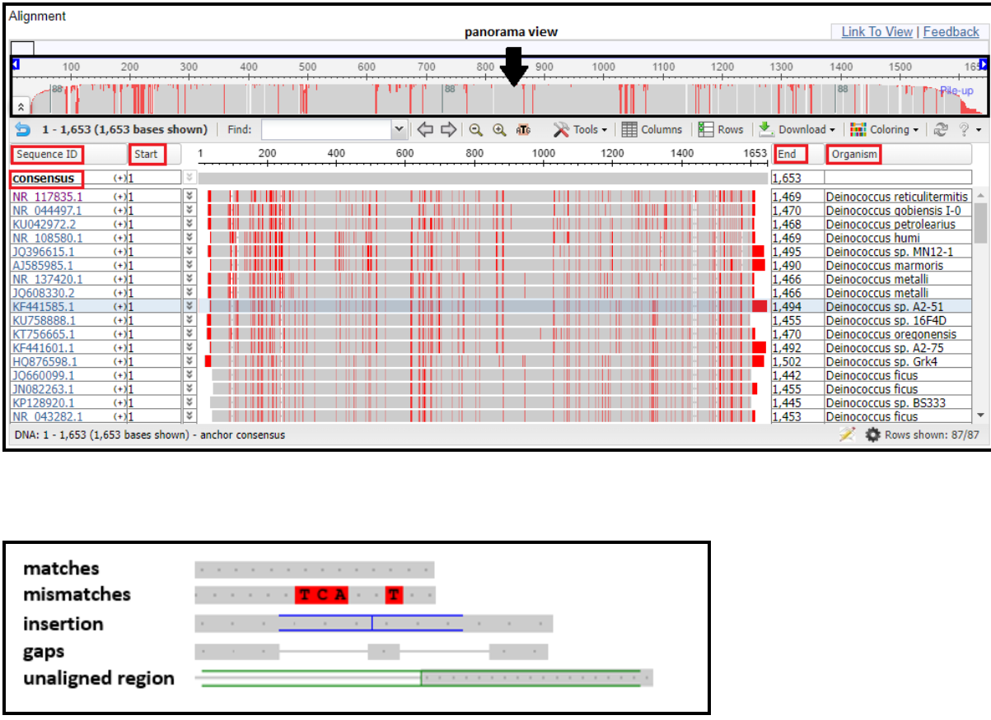Αν στοχεύουμε σε συγκεκριμένη ακολουθία μπορούμε να την θέσουμε ως ”άγκυρα” και να δούμε όλες τις άλλες σε σχέση προς αυτήν.

Βλέπουμε ότι οι στήλες προσδιορισμού δεξιά και αριστερά έχουν τα ID και το όνομα του οργανισμού. Αυτές αλλάζουν για την διευκόλυνσή μας με ότι πεδία θέλουμε, πχ με την χώρα που προήλθε κάτι (πολύ χρήσιμο για ιούς). Αφού γίνει αυτό υπάρχουν και επιλογές ταξινόμησης για ότι μας ενδιαφέρει, πχ best alignments at the top. Συνήθεις επιλογές είναι **Sequence ID** , **Organism** , **Gene** , **Date** , **Country** , **Host** , **Source** , (%) **Identity**,(%) **Coverage**, **Mismatches** relative to an anchor

Επιπλέον μπορούμε να ζητάμε αναλυτική περιγραφή σε διάφορα σημεία που θέλουμε παραπάνω πληροφορίες. Γίνεται να συνδεθούμε και κατευθείαν με γνωστές βάσεις οργανισμών όπως GenBank και να βρούμε το αρχείο μας με ένα κλικ. Αν θέλουμε να εντοπίσουμε μια συγκεκριμένη ακολουθία αμινοξέων απλά την πληκρολογούμε.

* Clustal Omega: Είναι ένα νέο πρόγραμμα πολλαπλής ευθυγράμμισης ακολουθιών που χρησιμοποιεί οδηγούς δέντρων και τεχνικές HMM profile-profile για τη δημιουργία ευθυγραμμίσεων μεταξύ τριών ή περισσότερων ακολουθιών. Είναι κατάλληλο για μεσαίες έως μεγάλες ευθυγραμμίσεις. Επιλογές: OUTPUT FORMAT, DEALIGN INPUT, MBED-LIKE CLUSTERING, MBED-LIKE CLUSTERING, COMBINED ITERATIONS ,MAX GUIDE TREE ,MAX HMM ITERATIONS ,ORDER ,DISTANCE MATRIX ,OUTPUT GUIDE TREE
* EMBOSS Cons: Το EMBOSS Cons δημιουργεί μια ακολουθία συναίνεσης από μια πολλαπλή ευθυγράμμιση πρωτεϊνών ή νουκλεοτιδίων. Επιλογές: PLURALITY ,SETCASE ,IDENTITY ,NAME ,MATRIX
* Kalign: Είναι ένα πολύ γρήγορο εργαλείο MSA που επικεντρώνεται σε τοπικές περιοχές. Είναι κατάλληλο για μεγάλες ευθυγραμμίσεις. Επιλογές: OUTPUT FORMAT ,MACSIM,GAP OPEN PENALTY ,GAP EXTENSION PENALTY ,TERMINAL GAP PENALTIES
* MAFFT: Είναι ένα εργαλείο MSA που χρησιμοποιεί γρήγορους μετασχηματισμούς Fourier. Είναι κατάλληλο για μεσαίες έως μεγάλες ευθυγραμμίσεις. Επιλογές: OUTPUT FORMAT ,MATRIX (PROTEIN ONLY) ,GAP OPEN PENALTY ,GAP EXTENSION PENALTY ,ORDER ,TREE REBUILDING NUMBER ,GUIDE TREE OUTPUT ,MAX ITERATE ,PERFORM FFTS
* MUSCLE: Είναι ένα ακριβές εργαλείο MSA, ιδιαίτερα καλό με πρωτεΐνες. Είναι κατάλληλο για μεσαίες ευθυγραμμίσεις. Επιλογές: OUTPUT FORMAT ,OUTPUT TREE
* MView: Μετατρέπει ένα αποτέλεσμα αναζήτησης ομοιότητας ακολουθίας σε μια πολλαπλή ευθυγράμμιση ακολουθιών ή μεταμορφώνει μια πολλαπλή ευθυγράμμιση ακολουθιών χρησιμοποιώντας το πρόγραμμα MView. Επιλογές: INPUT FORMAT ,OUTPUT FORMAT ,HTML MARKUP ,CSS ,PCID ,ALIGNMENT ,RULER ,ALIGNMENT WIDTH ,COLORING ,COLOR MAP ,CONSENSUS ,CONCOLOURING ,GROUPMAP ,CONCOLORMAP ,CONGROUPMAP ,CONGAPS
* T-Coffee: Είναι ένα εργαλείο MSA βασισμένο στη συνέπεια που προσπαθεί να αντιμετωπίσει τις παγίδες των προοδευτικών μεθόδων ευθυγράμμισης. [Είναι κατάλληλο για μικρές ευθυγραμμίσεις](https://www.ebi.ac.uk/jdispatcher/msa/clustalo). Επιλογές: OUTPUT FORMAT ,MATRIX , ORDER
* WebPRANK: Το EBI έχει ένα νέο πρόγραμμα πολλαπλής ευθυγράμμισης ακολουθιών που είναι ευαισθητοποιημένο στη φυλογένεση και χρησιμοποιεί πληροφορίες εξέλιξης για να βοηθήσει στην τοποθέτηση εισαγωγών και διαγραφών -- Αυτό το εργαλείο ξεχωρίζει από τα παραπάνω καθώς έχει ενσωματωμένα μοντέλα δομής των ακολουθιών, που μπορούν να βοηθήσουν στην κατανόηση της λειτουργίας των πρωτεϊνών και στην ακριβέστερη ευθυγράμμιση τους.

1. **OUTPUT FORMAT**: Καθορίζει τη μορφή των αποτελεσμάτων που επιστρέφονται από το πρόγραμμα.
2. **DEALIGN INPUT**: Αφαιρεί τις αντιστοιχίσεις από τις εισαγόμενες ακολουθίες.
3. **MBED-LIKE CLUSTERING**: Χρησιμοποιεί μια τεχνική ομαδοποίησης για να βελτιώσει την απόδοση της διαδικασίας ευθυγράμμισης.
4. **COMBINED ITERATIONS**: Συνδυάζει πολλαπλές επαναλήψεις για να βελτιώσει την ακρίβεια της ευθυγράμμισης.
5. **MAX GUIDE TREE**: Καθορίζει τον μέγιστο αριθμό των δέντρων οδηγών που θα χρησιμοποιηθούν.
6. **MAX HMM ITERATIONS**: Καθορίζει τον μέγιστο αριθμό των επαναλήψεων HMM.
7. **ORDER**: Καθορίζει τη σειρά των ακολουθιών στην ευθυγράμμιση.
8. **DISTANCE MATRIX**: Υπολογίζει μια μήτρα αποστάσεων μεταξύ των ακολουθιών.
9. **OUTPUT GUIDE TREE**: Επιστρέφει το δέντρο οδηγό που χρησιμοποιήθηκε για την ευθυγράμμιση.
10. **PLURALITY**: Καθορίζει τον αριθμό των ακολουθιών που πρέπει να συμφωνούν για να σχηματίσουν μια συναίνεση.
11. **SETCASE**: Καθορίζει την περίπτωση των ακολουθιών εξόδου.
12. **IDENTITY**: Υπολογίζει την ταυτότητα μεταξύ των ακολουθιών.
13. **NAME**: Καθορίζει το όνομα της ευθυγράμμισης.
14. **MATRIX**: Καθορίζει τη μήτρα αντικατάστασης που θα χρησιμοποιηθεί.
15. **MACSIM**: Επιτρέπει την ανάλυση των αποτελεσμάτων με το εργαλείο MACSIM.
16. **GAP OPEN PENALTY**: Καθορίζει την ποινή για το άνοιγμα ενός κενού.
17. **GAP EXTENSION PENALTY**: Καθορίζει την ποινή για την επέκταση ενός κενού.
18. **TERMINAL GAP PENALTIES**: Καθορίζει τις ποινές για τα κενά στα άκρα των ακολουθιών.
19. **MATRIX (PROTEIN ONLY)**: Καθορίζει τη μήτρα αντικατάστασης πρωτεϊνών που θα χρησιμοποιηθεί.
20. **TREE REBUILDING NUMBER**: Καθορίζει τον αριθμό των επαναδομήσεων δέντρου που θα πραγματοποιηθούν.
21. **GUIDE TREE OUTPUT**: Επιστρέφει το δέντρο οδηγό που χρησιμοποιήθηκε για την ευθυγράμμιση.
22. **MAX ITERATE**: Καθορίζει τον μέγιστο αριθμό επαναλήψεων που θα πραγματοποιηθούν.
23. **PERFORM FFTS**: Καθορίζει αν θα πραγματοποιηθούν γρήγοροι μετασχηματισμοί Fourier.
24. **OUTPUT TREE**: Επιστρέφει το δέντρο που παράγεται από την ευθυγράμμιση.
25. **INPUT FORMAT**: Καθορίζει τη μορφή των εισαγόμενων ακολουθιών.
26. **HTML MARKUP**: Καθορίζει αν θα χρησιμοποιηθεί HTML για τη διαμόρφωση των αποτελεσμάτων.
27. **CSS**: Καθορίζει το CSS που θα χρησιμοποιηθεί για τη διαμόρφωση των αποτελεσμάτων.
28. **PCID**: Υπολογίζει την ταυτότητα των ακολουθιών.
29. **ALIGNMENT**: Καθορίζει τη μορφή της ευθυγράμμισης.
30. **RULER**: Καθορίζει αν θα εμφανιστεί ένας χάρακας για την ευθυγράμμιση.
31. **ALIGNMENT WIDTH**: Καθορίζει το πλάτος της ευθυγράμμισης.
32. **COLOR MAP**: Καθορίζει τον χάρτη χρωμάτων που θα χρησιμοποιηθεί για την ευθυγράμμιση.
33. **CONSENSUS**: Υπολογίζει μια ακολουθία συναίνεσης από την ευθυγράμμιση.
34. **CONCOLOURING**: Καθορίζει τον τρόπο χρωματισμού της ακολουθίας συναίνεσης.
35. **GROUPMAP**: Καθορίζει τον χάρτη ομάδας που θα χρησιμοποιηθεί για την ευθυγράμμιση.
36. **CONCOLORMAP**: Καθορίζει τον χάρτη χρωμάτων που θα χρησιμοποιηθεί για την ακολουθία συναίνεσης.
37. **CONGROUPMAP**: Καθορίζει τον χάρτη ομάδας που θα χρησιμοποιηθεί για την ακολουθία συναίνεσης.
38. **CONGAPS**: Καθορίζει αν θα εμφανιστούν κενά στην ακολουθία συναίνεσης.
39. **COLORING**: Καθορίζει τα χρώματα.

**Ερώτημα 2**

Παρακάτω πραγματοποιούμε αυτή την αναζήτηση NP_000137 (διαλέγοντας BLASTP protein-to-protein) και διαλέγουμε να ταξινομήσουμε τις πρωτεϊνες από τις πιο όμοιες στις λιγότερο. Έπειτα επιλέγουμε τις 3 πρώτες.

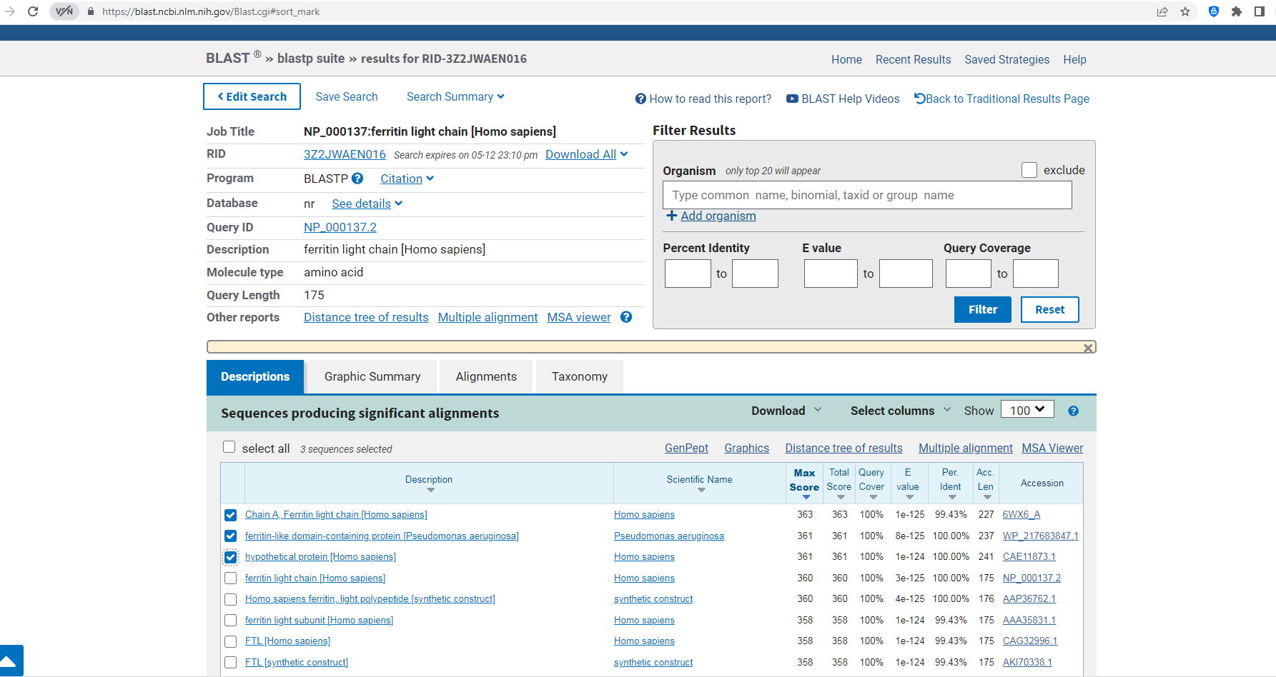

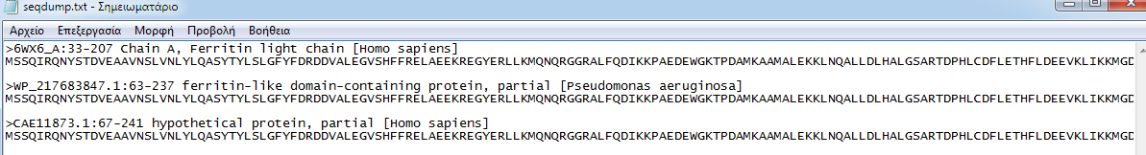

Το t-coffee εδώ και κάποιες μέρες δεν είναι διαθέσιμο στην επίσημη σελίδα του. Παρόλα αυτά από το documentation του στην σελίδα [www.ebi.ac.uk](http://www.ebi.ac.uk), είναι αρκετά καλό εργαλείο για μικρές ευθυγραμμίσεις, άρα θα το χρησιμοποιήσουμε από την σελίδα του EBI.

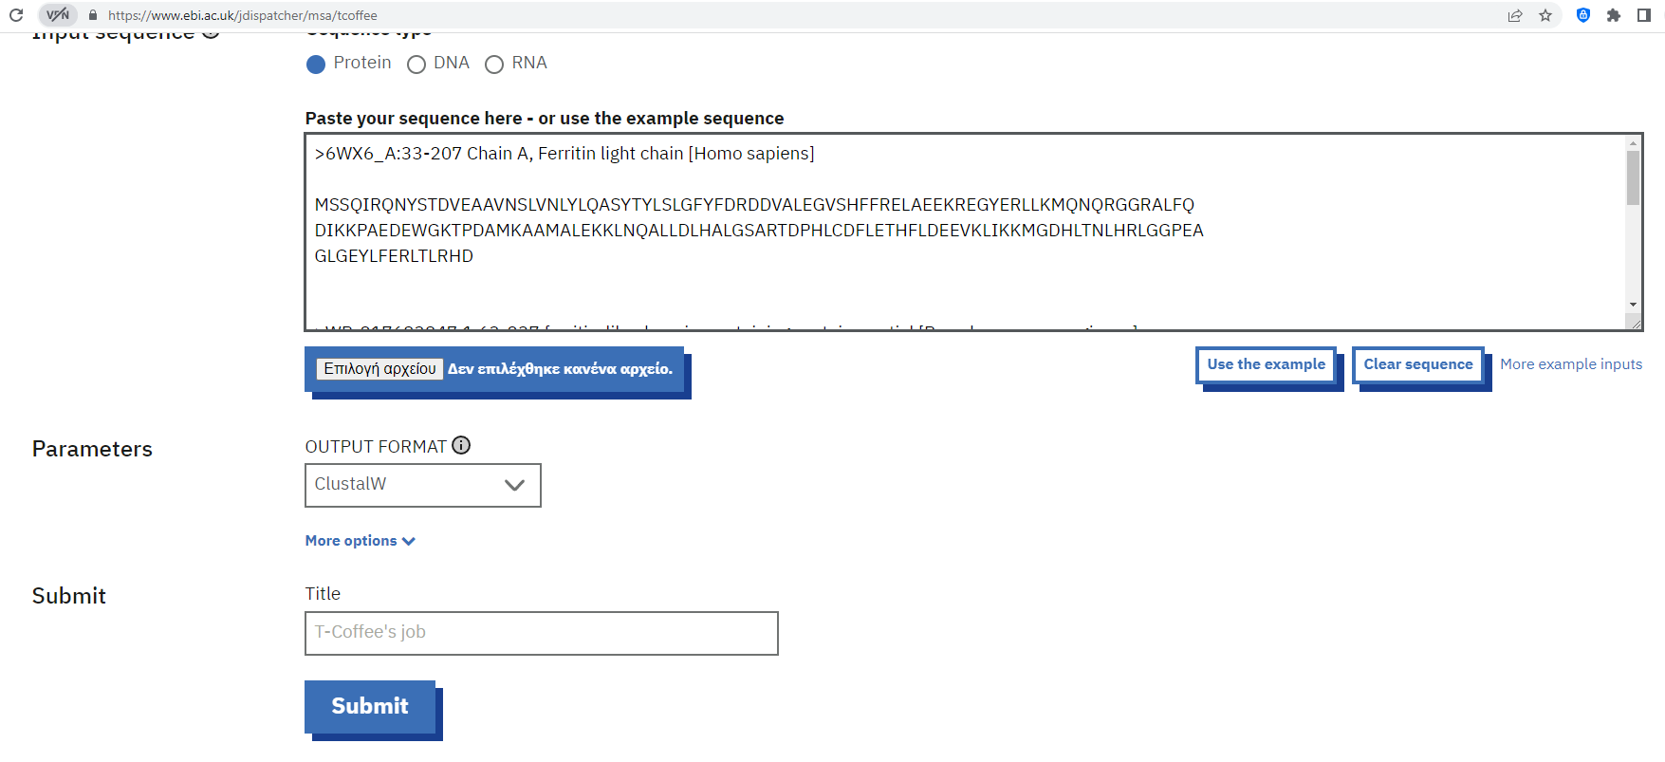

Αποτελέσματα

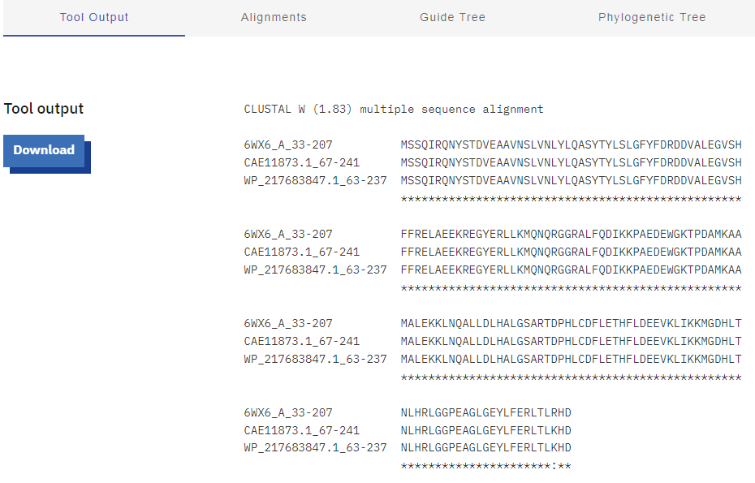

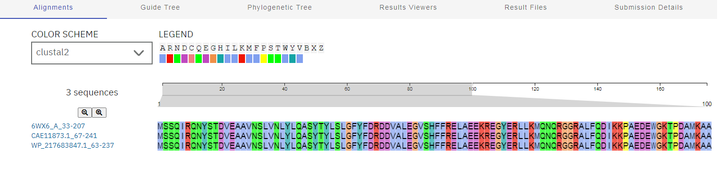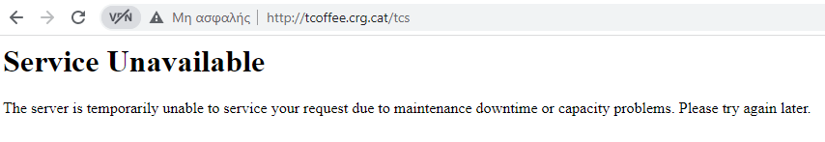

O server τελικά δούλεψε:

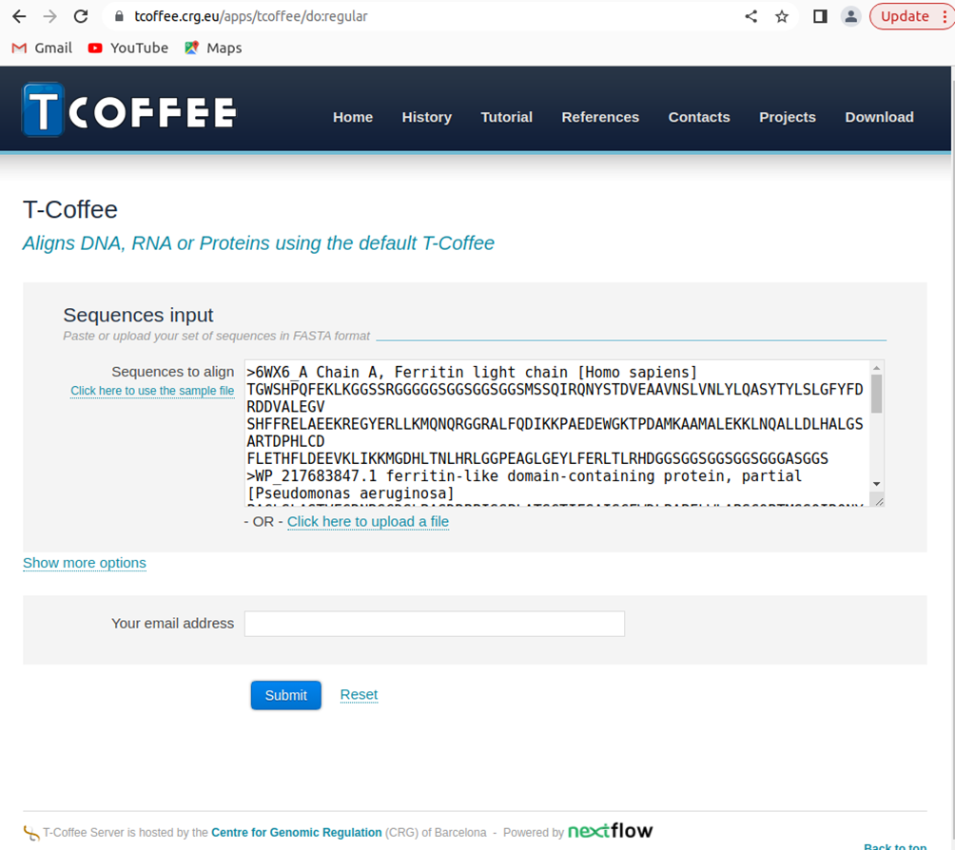

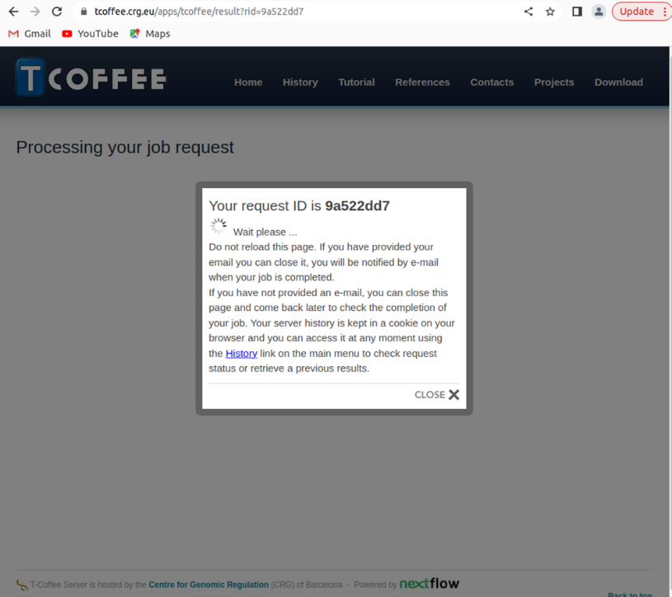

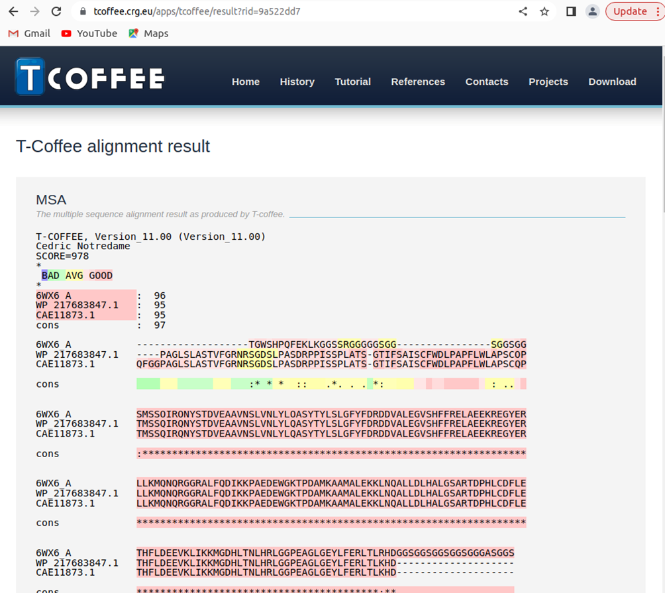

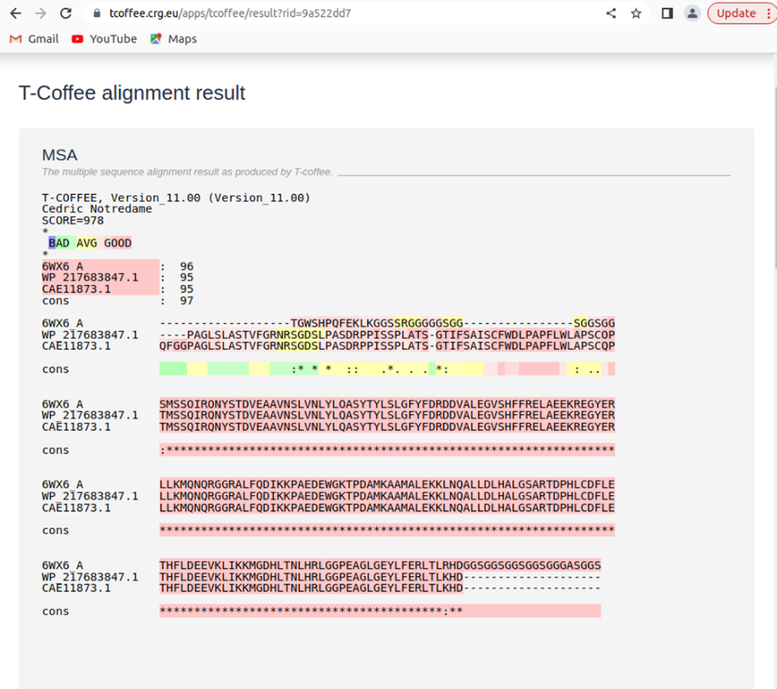

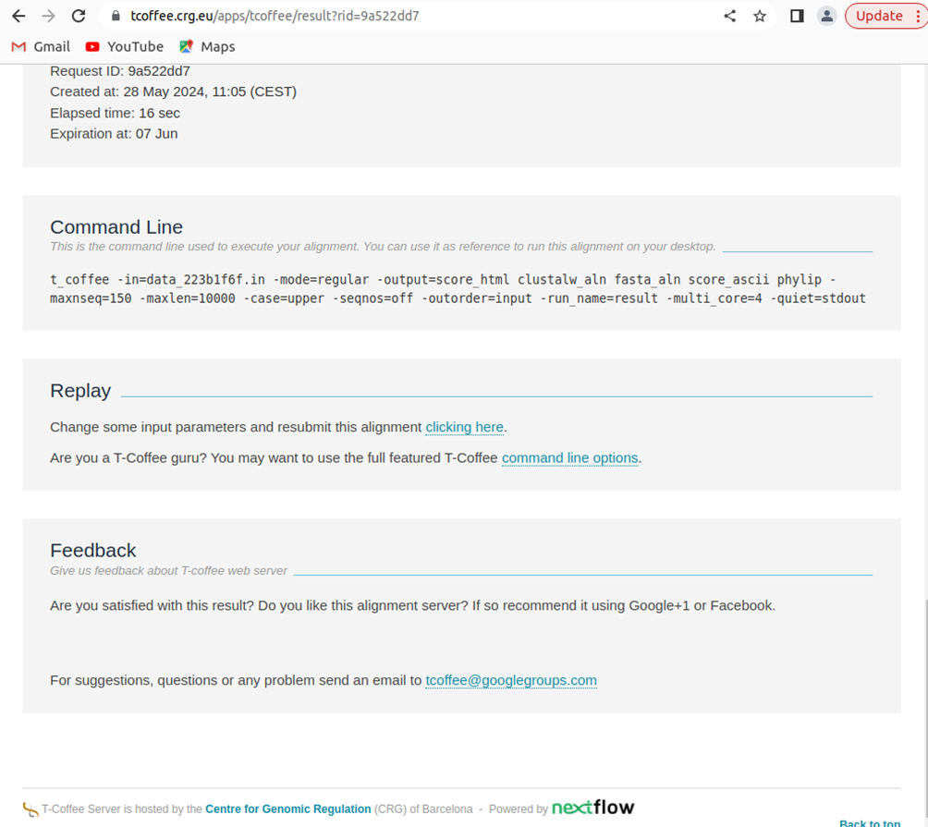

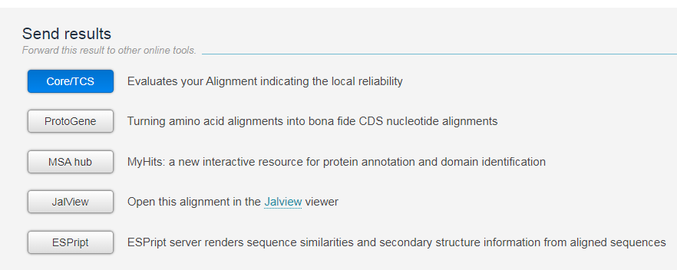

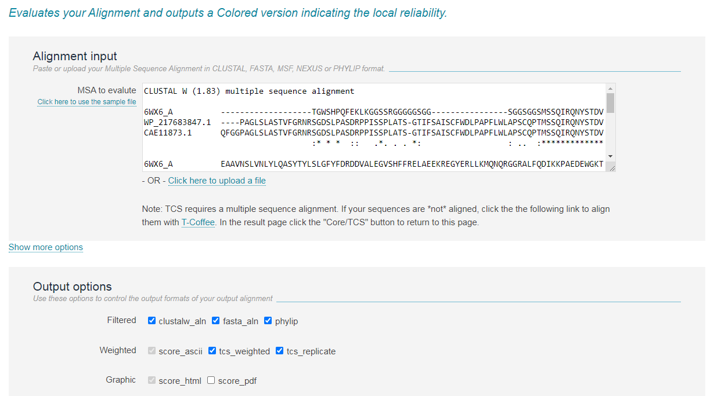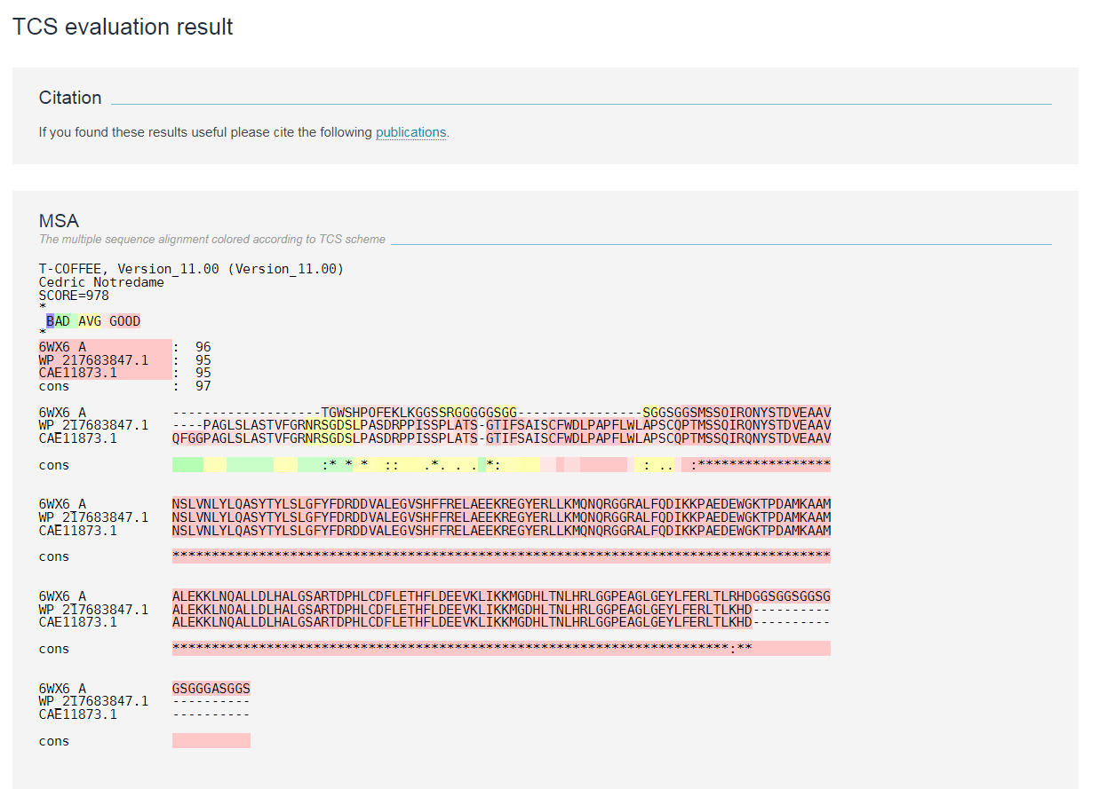

Τα σκούρα ροζ κομμάτια είναι πολύ αξιόπιστα, ενώ τα μπλε και πράσινα κομμάτια είναι αναξιόπιστα. Τα κίτρινα είναι μέτριας αξιοπιστίας.

Ερώτημα (III)

<https://swissmodel.expasy.org>

>6WX6_A:33-207 Chain A, Ferritin light chain [Homo sapiens]

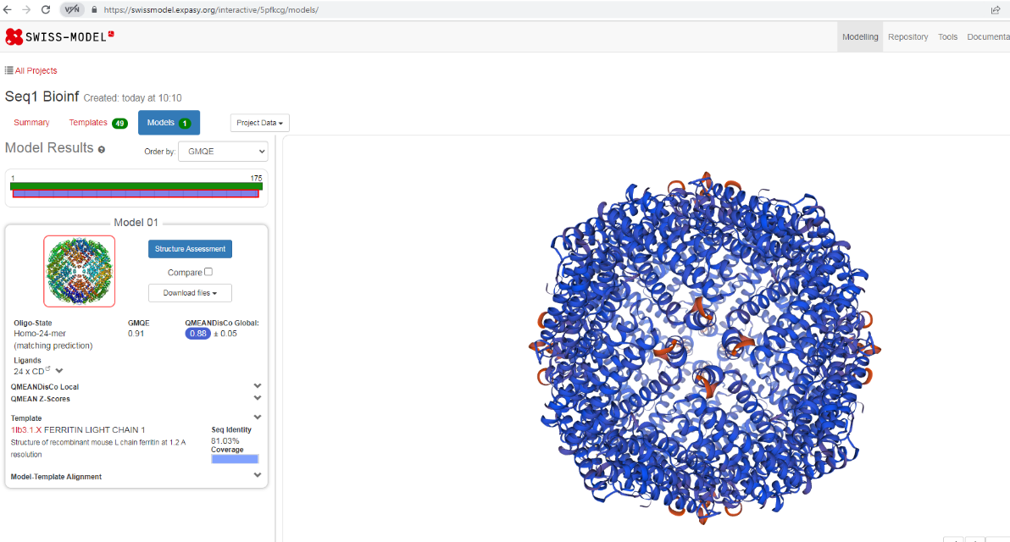>WP_217683847.1:63-237 ferritin-like domain-containing protein, partial [Pseudomonas aeruginosa]

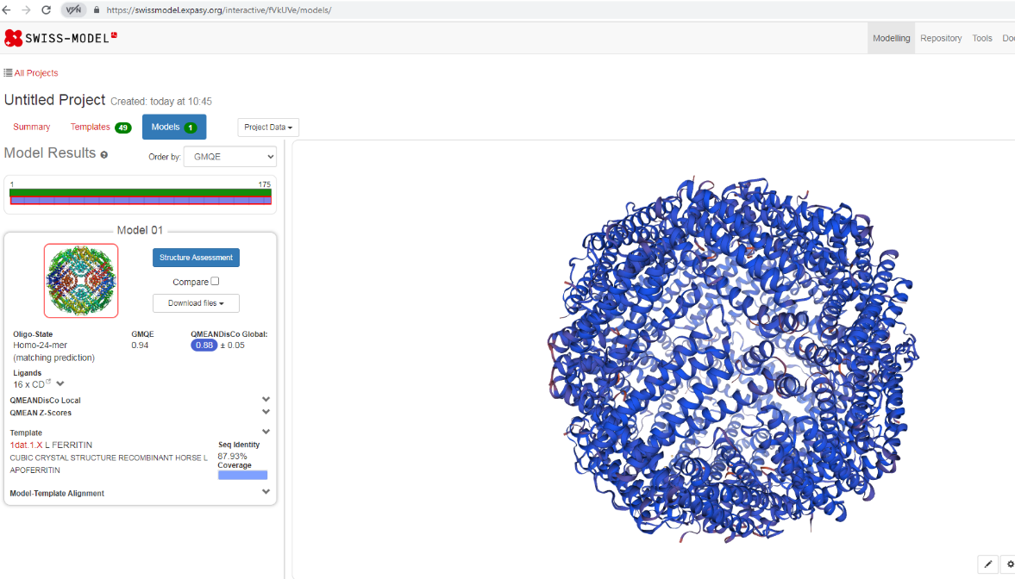

>CAE11873.1:67-241 hypothetical protein, partial [Homo sapiens]

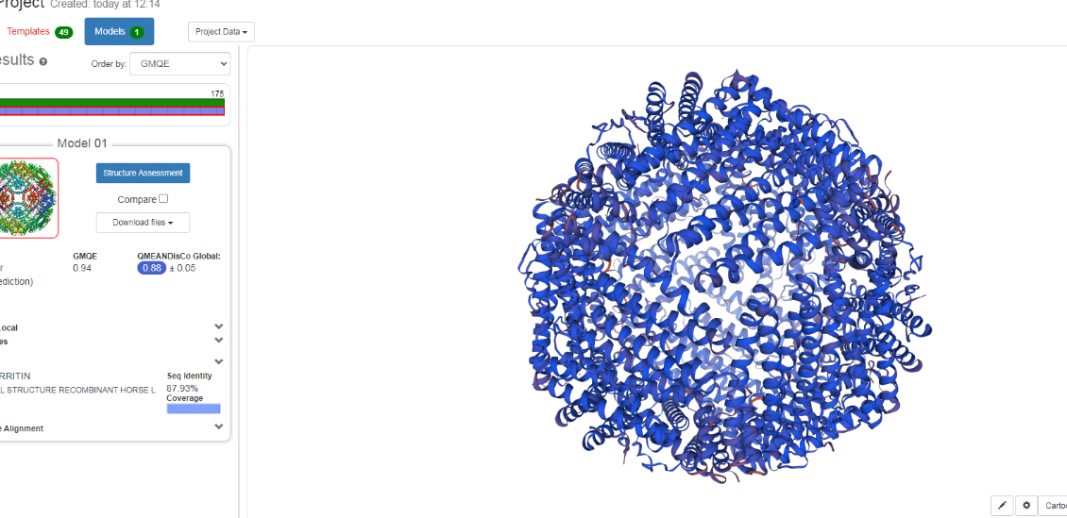

Παρατηρήσαμε ότι η σελίδα χρειάζεται αρκετή ώρα για να ανταποκριθεί στους σχεδιασμούς (σχεδόν 2 ώρες για το κάθε ένα).

<http://ekhidna.biocenter.helsinki.fi/dali/>

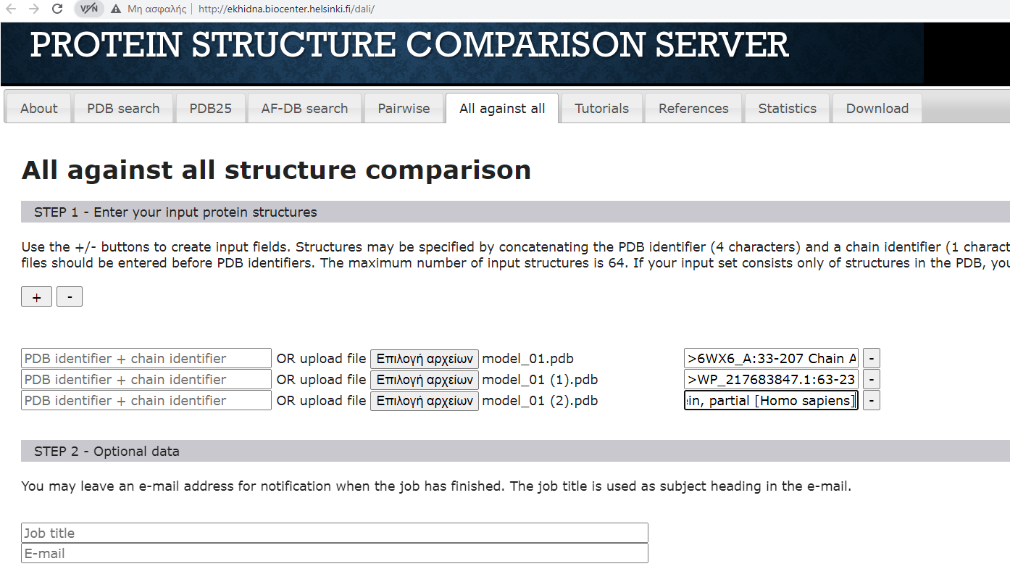

Παρακάτω βλέπουμε την ακολουθία που δώσαμε χωρισμένη σε επιμέρους κομματάκια διαφορετικών πρωτεϊνών.

6WX6_A:33-207

WP_217683847.1:63-237

CAE11873.1:67-241

Σύνολο 522 κομματάκια πρωτεϊνών.

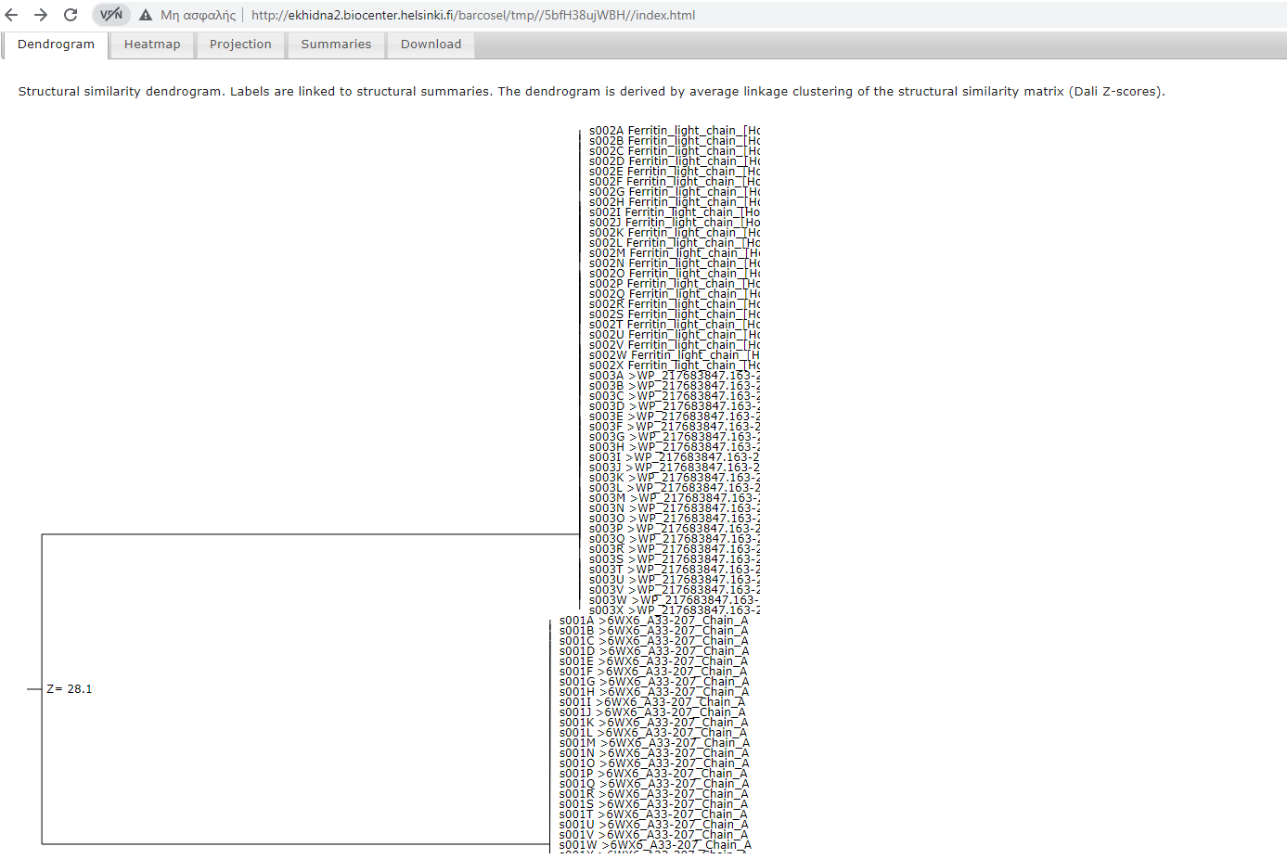

Ζ=28.1

Η ομοιότητα μετράται με βάση τα Z-scores του Dali. Οι ‘σημαντικές ομοιότητες’ έχουν Z-score πάνω από 2 και συνήθως αντιστοιχούν σε παρόμοια folds. Οι ‘δυνατές αντιστοιχίσεις’ έχουν ταυτότητα ακολουθίας πάνω από 20% ή ένα Z-score πάνω από ένα όριο που εξαρτάται από το μέγεθος της πρωτεΐνης ερωτήματος. Το όριο Z-score ορίστηκε εμπειρικά σε n/10 - 4, όπου n είναι το πλήθος των αμινοξέων στη δομή της πρωτεΐνης ερωτήματος. Επιπλέον, απαιτούμε ότι η πλήρης δομή καλύπτεται από δομικές αντιστοιχίσεις· ένα τμήμα της δομής της πρωτεΐνης ερωτήματος μεγαλύτερο από 80 αμινοξέα χωρίς καμία δομική αντιστοίχιση αποκλείει πάντα μια δυνατή αντιστοίχιση.

Το Ζ =28.1 δείχνει μεγάλη ομοιότητα όπως και περιμέναμε.

Πηγή : Searching protein structure databases with DaliLite v.3 L. Holm1,2,∗, S. Kääriäinen2, P. Rosenström2 and A. Schenkel2

Όπως βλέπουμε το ιστόγραμμα μπορούμε να καταλάβουμε κάποια επιπλέον πράγματα. Η ferritin-like domain-containing protein, partial [Pseudomonas aeruginosa] και η hypothetical protein, partial [Homo sapiens] είναι λίγο πιο κοντά σχηματικά μεταξύ τους παρά με την 6WX6_A:33-207 Chain A, Ferritin light chain [Homo sapiens]. Αυτή την παρατήρηση τυχαίναι να μπορούμε να την αντιληφθούμε και από τις εικόνες των 3D δομών παραπάνω. Αυτή είναι μια πληροφορία που η σειρά αμινοξέων των πρωτεϊνών δεν μας τη δίνει (χωρίς να ξέρουμε τα δομικά στοιχεία).

Πηγή: <https://www.displayr.com/what-is-dendrogram/>

Παρακάτω βλέπουμε ένα διαφορετικό διάγραμμα ομοιότητας για τις επιμέρους πρωτεϊνες ξεχωριστά. Το έντονο κόκκινο υποδεικνύει μεγάλη ομοιότητα.

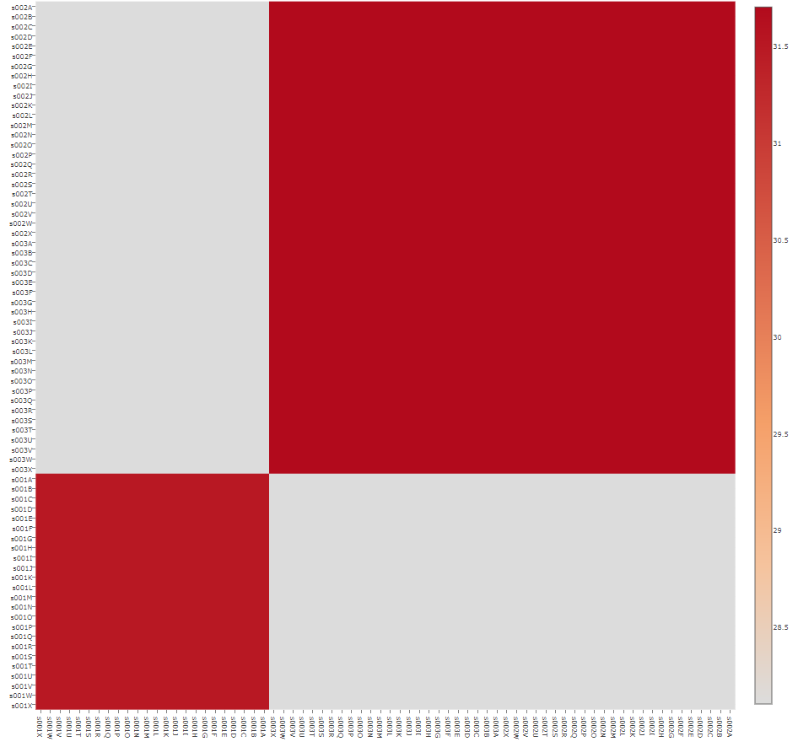

Τέλος αν πατήσουμε πάνω σε κάποιο επιμέρους κομματάκι πρωτεϊνης βλέπουμε αναλυτικά κάποια πράγματα για αυτήν, όπως και το επιμέρους σχήμα της.

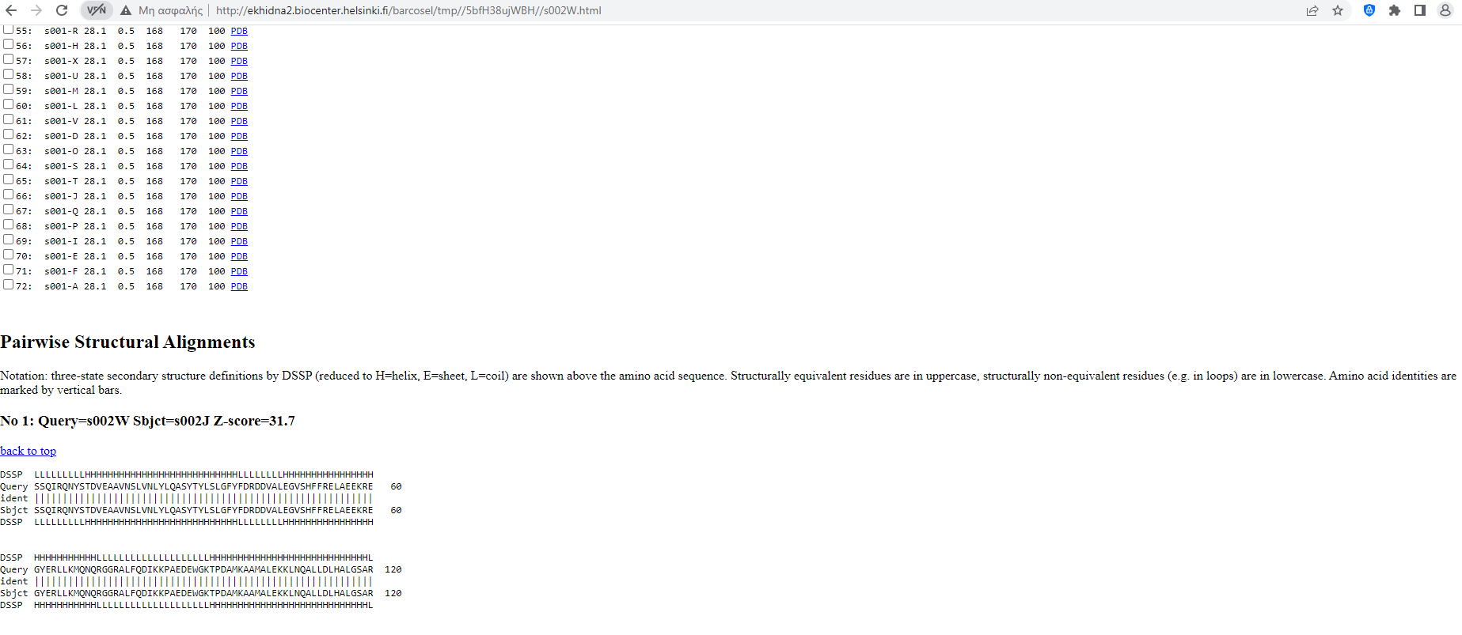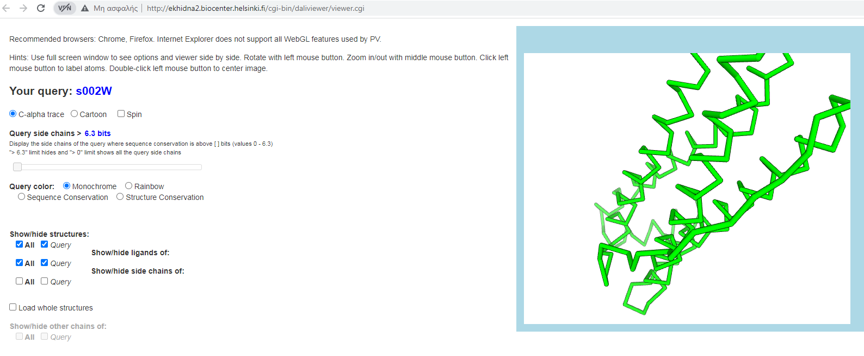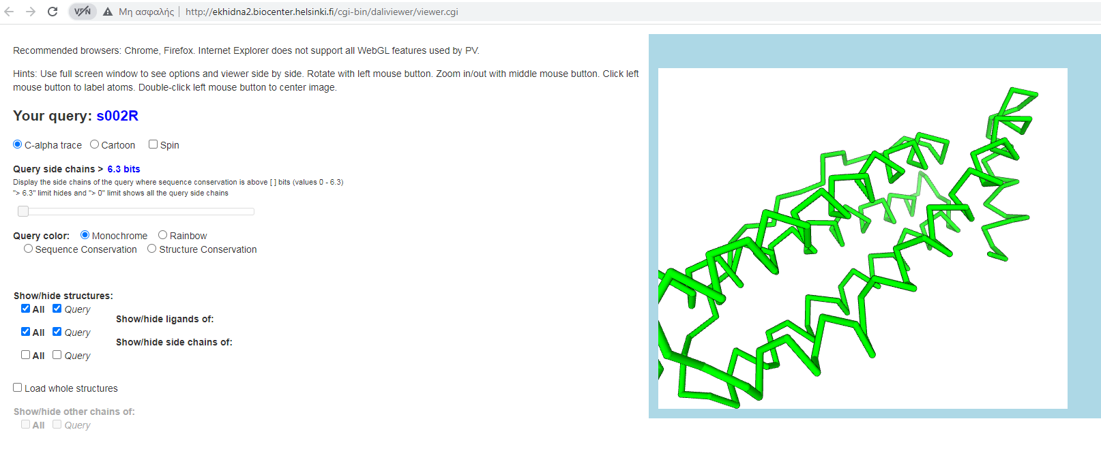Μπορούμε να δούμε τα κομματάκια πρωτεϊνών και σε σύγκριση με ολόκληρη τη δομή. 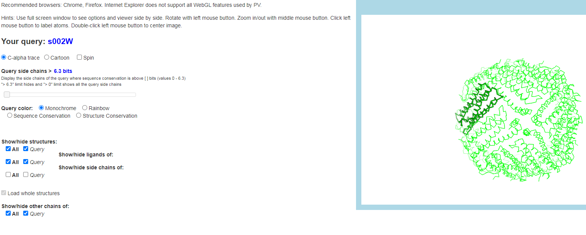Τέλος η προβολή στο συγκεκριμένο προβλημα δείχνει μόνο 2 επιμέρους τμήματα πρωτεϊνών. Μάλλον επειδή τα υπόλοιπα είναι πολύ απομακρυσμένα και δεν υπάρχει κάποια επιλογή στοίχησης.

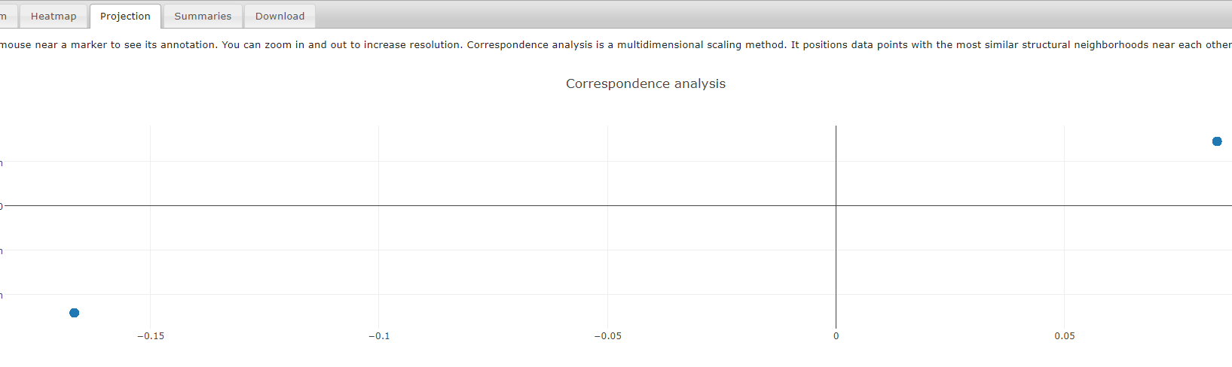

**Ερώτημα 3**

Οι k συμβολοσειρές μπορούν να αποθηκευτούν σε ένα γενικευμένο δέντρο επιθεμάτων σαν μια ενιαία συμβολοσειρά που θα είναι η συνένωση όλων των συμβολοσειρών, όπου ανάμεσα σε κάθε μία από τις συμβολοσειρές μπορεί να παρεμβάλλεται κάποιος ειδικός χαρακτήρας που δεν ανήκει στο αλφάβητό τους (για παράδειγμα ο χαρακτήρας “$”). Δηλαδή για δεδομένο σύνολο με τις συμβολοσειρές x1, x2, …, xk, το δέντρο θα κατασκευαστεί από τη συμβολοσειρά x1$x2$...xk$. Για να μπορούν να προστίθενται ή να αφαιρούνται από αυτό συμβολοσειρές πρέπει να μπορεί να διατηρεί και να προσαρμόζει «δυναμικά» τη δομή του, δηλαδή να είναι δυναμικό δέντρο επιθεμάτων (dynamic suffix tree). Πρέπει επίσης να μπορεί να γίνεται αναζήτηση για ταιριάσματα συμβολοσειρών στο δέντρο που δεν έχει σταθερή δομή (dynamic string matching).

Για τις παραπάνω λειτουργίες απαιτείται όμως περισσότερος χρόνος (για αναδιοργάνωση της δομής μετά από κάθε εισαγωγή ή διαγραφή και για αναζήτηση στο δέντρο) και χώρος (γιατί η κατάσταση του δέντρου πριν και μετά από κάθε αλλαγή πρέπει να διατηρείται στη μνήμη του υπολογιστή). Η αναζήτηση για ταιριάσματα μπορεί να γίνει πολύ χρονοβόρα, ειδικά όταν πρόκειται για βιολογικές ακολουθίες, που είναι μεγάλες σε μέγεθος. Επιπλέον, η διαγραφή μιας συμβολοσειράς xj γίνεται ουσιαστικά με διαγραφή των φύλλων στο δέντρο που αντιστοιχούν στις υποσυμβολοσειρές της xj, όμως η κατάσταση των εσωτερικών κόμβων του δέντρου δεν ανανεώνεται αμέσως στη μνήμη και έτσι ο συνολικός χώρος για την αποθήκευση της δομής αυξάνεται.

Μια λύση για βελτίωση της χρονικής και χωρικής πολυπλοκότητας είναι να αποθηκεύονται οι k συμβολοσειρές ως γραμμές ή στήλες ενός μητρώου που θα αποθηκεύεται στη μνήμη. Οι εισαγωγές/διαγραφές συμβολοσειρών μπορούν να γίνονται με εισαγωγή/διαγραφή γραμμών ή στηλών. Κάθε υποσυμβολοσειρά, που κατά την αναζήτηση ταιριάσματος θα είναι ουσιαστικά ένα υπομητρώο του μητρώου αυτού, θα αποθηκεύεται σε ένα ξεχωριστό dynamic suffix tree.

Μια άλλη λύση είναι τα dynamic Fully Compressed Suffix Trees (FCSTs). Αποτελούν βελτίωση των στατικών Compresses Suffix Trees για δυναμικά μεταβαλλόμενα δεδομένα. Ένα FCST αποτελείται από έναν πίνακα Compressed Suffix Array (που χρησιμοποιείται ως ευρετήριο για τις συμβολοσειρές που είναι αποθηκευμένες σε αυτό), από ένα δ-Sampled tree (που εκμεταλλεύεται τις ιδιότητες των suffix trees ώστε να μπορούν να αποθηκεύονται μόνο κάποιοι κρίσιμοι κόμβοι και να μη χρειάζεται αποθήκευση ολόκληρης της δενδρικής δομής) και από αντιστοιχίσεις ανάμεσα στις δύο αυτές δομές. Το FCST μεταβάλλεται με χρήση ενός κανόνα που τοποθετεί νέα στοιχεία από δεξιά προς τα αριστερά δημιουργώντας ένα suffix tree ως «ενδιάμεση» κατασκευή. Έτσι μπορούν να αναπαρασταθούν όλο και μεγαλύτερες συμβολοσειρές. Κάθε αλλαγή στο δέντρο γίνεται μόνο στα φύλλα και αλλαγές στους εσωτερικούς κόμβους γίνονται μόνο αν χρειάζεται. Τα δέντρα αυτά πετυχαίνουν βέλτιστη χωρική πολυπλοκότητα.

Πηγές:

1. Y. Choi, T.W. Lam, Dynamic suffix tree and two-dimensional texts management, Information Processing Letters, Volume 61, Issue 4, 1997, Pages 213-220, ISSN 0020-0190, <https://doi.org/10.1016/S0020-0190(97)00018-5> .
2. Russo, L.M.S., Navarro, G., Oliveira, A.L. (2008). Dynamic Fully-Compressed Suffix Trees. In: Ferragina, P., Landau, G.M. (eds) Combinatorial Pattern Matching. CPM 2008. Lecture Notes in Computer Science, vol 5029. Springer, Berlin, Heidelberg. <https://doi.org/10.1007/978-3-540-69068-9_19>

**Ερώτημα 4**

Ως «κενό» ανάμεσα σε δύο εμφανίσεις μιας συμβολοσειράς μπορεί να οριστεί ο αριθμός των συμβόλων ανάμεσά τους. Ένα ζευγάρι εμφανίσεων είναι μέγιστο (maximal) όταν καμία από τις δύο δεν μπορεί να επεκταθεί προς τα δεξιά ή προς τα αριστερά χωρίς να πάψει να υπάρχει ταίριασμα μεταξύ τους. Ένα ζευγάρι είναι αριστερά μέγιστο (left-maximal) αν τα σύμβολα στα αριστερά των δύο εμφανίσεων είναι διαφορετικά και αντίστοιχα δεξιά μέγιστο (right-maximal) αν τα σύμβολα στα δεξιά είναι διαφορετικά. Έχει σημασία να προσδιοριστεί τι θα θεωρείται «κενό» ανάμεσα σε δύο εμφανίσεις για να φαίνεται πότε υπάρχει επικάλυψη και πότε δύο εμφανίσεις βρίσκονται σε μεγάλη απόσταση μεταξύ τους μέσα στη συμβολοσειρά. Σε κάποιες περιπτώσεις μπορεί μια συμβολοσειρά να επαναλαμβάνεται δύο διαδοχικές φορές, δηλαδή το κενό έχει μήκος 0 (tandem repeat).

Μια προσέγγιση [1] που βάζει περιορισμούς στα κενά ανάμεσα σε δύο εμφανίσεις της ίδιας συμβολοσειράς θεωρεί ότι ένα ζευγάρι εμφανίσεων συμβολοσειράς α είναι μέγιστο μόνο αν το κενό βρίσκεται στο διάστημα ανάμεσα σε δύο συναρτήσεις g1(|a|) και g2(|a|). Οι υποσυμβολοσειρές αποθηκεύονται σε ένα δυαδικό δέντρο επιθεμάτων. Τα μέγιστα ζευγάρια όλης της συμβολοσειράς μπορούν να βρεθούν αφού πρώτα βρεθούν όλα τα δεξιά-μέγιστα ζευγάρια στο δέντρο με κενά στο διάστημα ανάμεσα στις δύο συναρτήσεις και στη συνέχεια αφαιρεθούν από αυτά όλα τα δεξιά μέγιστα που δεν είναι και αριστερά μέγιστα. Για να μπορεί να γίνει αναζήτηση, χρησιμοποιούνται δέντρα αναζήτησης, για παράδειγμα AVL, όπου η πληροφορία αποθηκεύεται στους κόμβους Καλούνται leaf-list trees και κατασκευάζονται βήμα-βήμα με διαπέραση του αρχικού δέντρου και με βάση τις λίστες φύλλων (Leaf Lists) κάθε κόμβου. Για κάθε κόμβο ένα leaf list αποθηκεύει όλες τις υποσυμβολοσειρές που καταλήγουν σε συγκεκριμένο επίθεμα(δηλαδή τους δείκτες προς τα ανίστοιχα φύλλα του δέντρου). Για να μπορεί να γίνει το φιλτράρισμα χωρίς να χρειάζεται να βρεθούν όλα τα δεξιά μέγιστα κατασκευάζεται ένα επιπλέον βοηθητικό AVL δέντρο, το block-start tree, που διατηρεί συνδέσμους προς το leaf- list tree. Τα leaf-list trees αποθηκεύουν την πληροφορία και τα block-start trees αποθηκεύουν το υποσύνολο των στοιχείων που ξεκινούν σε κάθε «μπλοκ». Για τα φύλλα, τα δέντρα αυτά κατασκευάζονται απευθείας. Για τους εσωτερικούς κόμβους κατασκευάζονται με συγχωνεύσεις υποδέντρων. Όμως η ενημέρωση των AVL δέντρων κοστίζει σε χρόνο. Μια εναλλακτική δομή είναι η χρήση δέντρων σωρού (heap trees) και μιας στοίβας στην οποία θα αποθηκεύεται ουσιαστικά το μονοπάτι (backbone) από τη ρίζα προς κάποιο φύλλο που δημιουργείται ακολουθώντας σε κάθε βήμα το «δεξιότερο» παιδί. Οπότε στην περίπτωση αυτή το «κενό» θα περιορίζεται μόνο από ένα κάτω όριο g1(|α|) αντί για διάστημα. Αντίστοιχη είναι και η χρήση χρωματισμένων δέντρων (colored trees). Οι προσεγγίσεις αυτές έχουν ίδια χωρική πολυπλοκότητα χειρότερης περίπτωσης με την προηγούμενη, O(n), αλλά βελτιώνουν τη χρονική πολυπλοκότητα από O(nlogn + z) σε O(n + z), όπου n το μήκος της αρχικής συμβολοσειράς και z ο αριθμός των ζευγών μέγιστων εμφανίσεων.

Μια δεύτερη προσέγγιση [3] γενικεύει την έννοια των ζευγών εμφανίσεων για εμφανίσεις της ίδιας υποσυμβολοσειράς περισσότερες από δύο φορές στην ίδια συμβολοσειρά: τις πολυεμφανίσεις (multirepeats). Θεωρεί ένα σύνολο από N συμβολοσειρές, όπου κάθεμία έχει μήκος n ή (στην περίπτωση που δεν έχουν όλες το ίδιο μήκος) ο μέσος όρος των μηκών τους είναι n. Στόχος είναι να βρεθούν όλες οι επαναλήψεις μιας συμβολοσειράς από αλφάβητο μεγέθους σ που συναντώνται τουλάχιστον m φορές σε κάθε μια από q συμβολοσειρές του συνόλου, χωρίς περιορισμούς στο μήκος των κενών. Μια πολυεμφάνιση F χαρακτηρίζεται left ή right maximal με βάση τα ίδια κριτήρια με προηγουμένως, αν δηλαδή δεν μπορεί να επεκταθεί. Το multirepeat πρέπει να εμφανίζεται τον ίδιο αριθμό φορών σε κάθε συμβολοσειρά για να ληφθεί υπ’ όψη από τον αλγόριθμο. Γίνεται χρήση generalized suffix trees με την παραδοχή ότι είναι δυαδικά. Για να βρεθούν οι πολυεμφανίσεις χωρίς περιορισμούς στα κενά, συγκρίνονται με bottom-up τρόπο αναδρομικά κόμβοι που έχουν κοινό «πατέρα» στο δέντρο και συνενώνονται οι leaf-lists τους. Η χρονική πολυπλοκότητα του αλγορίθμου είναι O(σΝ^2 + z). Αν υπάρχουν περιορισμοί στα κενά, οι leaf-lists κατασκευάζονται ως finger search trees σε φάσεις και με τη βοήθεια ενός γράφου. Στην περίπτωση αυτή η πολυπλοκότητα γίνεται O( (c^2 + σ)Ν^2nlog(nN) + z ), όπου c ο περιορισμός για τα κενά. Οι αλγόριθμοι της παραπάνω προσέγγισης έχουν το μειονέκτημα ότι η χρονική πολυπλοκότητα παραμένει μικρή μόνο όταν το μήκος των κενών είναι μικρό.

Μια τρίτη προσέγγιση [2] εξετάζει την περιοδικότητα (periodicity) συμβολοσειρών. Μια συμβολοσειρά S είναι ημιπεριοδική (quasiperiodic) αν μπορεί να κατασκευαστεί από συνενώσεις και υπερθέσεις μιας μικρότερης συμβολοσειράς α, που λέγεται ότι «καλύπτει» την S. Αλλιώς, αν η S δεν μπορεί να καλυφθεί από κάποια μικρότερη υποσυμβολοσειρά, είναι superprimitive. Παρουσιάζεται ένας αλγόριθμος που βρίσκει τις μέγιστα ημιπεριοδικές υποσυμβολοσειρές σε μια συμβολοσειρά πρώτα με κατασκευή και μετά με bottom-up διαπέραση ενός suffix tree. Ο αλγόριθμος αυτός έχει χρονική πολυπλοκότητα O(nlogn).

Ένα πρόβλημα που φαίνεται να είναι κοινό στις παραπάνω προσεγγίσεις είναι ότι η τελική χρονική πολυπλοκότητα των αλγορίθμων μπορεί να γίνει μεγάλη γιατί η κατασκευή των δέντρων επιθεμάτων εξαρτάται από το μέγεθος και τη συχνότητα των κενών ανάμεσα σε δύο επαναλήψεις μιας συμβολοσειράς.

Μια εναλλακτική προσέγγιση [4] που θα μπορούσε να είναι αποδοτική μπορεί να είναι κάποια παραλλαγή της χρήσης k-μερών, όπου να χρησιμοποιείται ένα ευρετήριο με καταχωρημένες υποσυβολοσειρές της αρχικής συμβολοσειράς και κάθε φορά που προκύπτει νέα εμφάνιση μιας συμβολοσειράς να αυξάνεται ένας δείκτης που θα μετράει τον αριθμό των εμφανίσεών. Σε μια τέτοια παραλλαγή όμως πρέπει κάπως να ληφθούν υπ’ όψη και οι περιορισμοί για τα κενά. Επιπλέον, τα k-μερή είναι ευαίσθητα στις μεταλλάξεις, που στις βιολογικές συμβολοσειρές συμβαίνουν συχνά [5]. Γι’ αυτό ίσως να είναι αποδοτικότερη η μελέτη της κατανομής των k-μερών στις περιοχές της συμβολοσειράς όπου υπάρχουν ταιριάσματα μέσω διανυσμάτων (vector seeds), ή η χρήση με κάποιον τρόπο ομάδων από k-μερή που να είναι διασυνδεδεμένα μεταξύ τους (όπως τα strobemers).

Πηγές:

1. Gerth Stølting Brodal, Rune B. Lyngsø, Christian N. S. Pedersen, Jens Stoye: Finding Maximal Pairs with Bounded Gap. CPM 1999: 134-149
2. Gerth Stølting Brodal, Christian N. S. Pedersen: Finding Maximal Quasiperiodicities in Strings. CPM 2000: 397-411
3. A. Bakalis, Costas S. Iliopoulos, Christos Makris, Spyros Sioutas, Evangelos Theodoridis, Athanasios K. Tsakalidis, Kostas Tsichlas: Locating Maximal Multirepeats in Multiple Strings Under Various Constraints. Comput. J. 50(2): 178-185 (2007).
4. Back to sequences: find the origin of *k*-mers Anthony Baire, Pierre Peterlongo bioRxiv 2023.10.26.564040; doi: <https://doi.org/10.1101/2023.10.26.564040>
5. Sahlin K. Effective sequence similarity detection with strobemers. Genome Res. 2021 Nov;31(11):2080-2094. doi: 10.1101/gr.275648.121. Epub 2021 Oct 19. PMID: 34667119; PMCID: PMC8559714.

**Ερώτημα 5**

Ο αλγόριθμος θα μπορούσε να έχει την παρακάτω περιγραφή:

Ξεκινά από τη ρίζα.

Αρχικοποιεί έναν μετρητή για τους χαρακτήρες σε 0 και έναν άλλο μετρητή για τον αριθμό των εμφανίσεων του προτύπου σε 0. Ξεκινά την διαπέραση του δέντρου χαρακτήρα προς χαρακτήρα.

Για κάθε χαρακτήρα που συναντά, ελέγχει αν είναι ο επόμενος χαρακτήρας του προτύπου (αρχικά έλεγχος αν είναι ο πρώτος χαρακτήρας του προτύπου).

Αν είναι, αυξάνει τον μετρητή χαρακτήρων κατά 1 και συνεχίζει με τον επόμενο χαρακτήρα του κλάδου του δέντρου στον οποίο βρίσκεται.

Αν δεν ανήκει, μηδενίζει τον μετρητή χαρακτήρων και ξεκινά την ίδια διαδικασία από τον χαρακτήρα στον οποίο βρίσκεται.

Αν ο μετρητής γίνει ίσος με το μήκος του προτύπου (4 για το δέντρο της εκφώνησης), το πρότυπο έχει βρεθεί. Αυξάνει τον μετρητή εμφανίσεων κατά 1, μηδενίζει τον μετρητή χαρακτήρων και εμφανίζει στην έξοδο την συμβολοσειρά που ξεκινά από τη ρίζα και καταλήγει στη θέση αυτή του δέντρου. Ξεκινά την ίδια διαδικασία από τον χαρακτήρα στον οποίο βρίσκεται.

Αν φτάσει σε φύλλο και έχει βρεθεί το πρότυπο, εμφανίζει στην έξοδο την συμβολοσειρά που ξεκινά από τη ρίζα και καταλήγει στο φύλλο αυτό. Ξεκινά την ίδια διαδικασία στον επόμενο κλάδο του δέντρου όπως θα προσπελαζόταν το δέντρο σε μια κατά βάθος αναζήτηση.

Αν φτάσει σε φύλλο χωρίς να έχει βρει το πρότυπο, μηδενίζει τον μετρητή χαρακτήρων και ξεκίνα την ίδια διαδικασία στον επόμενο κλάδο του δέντρου όπως θα προσπελαζόταν σε μια κατά βάθος αναζήτηση.

**Ερώτημα 6**

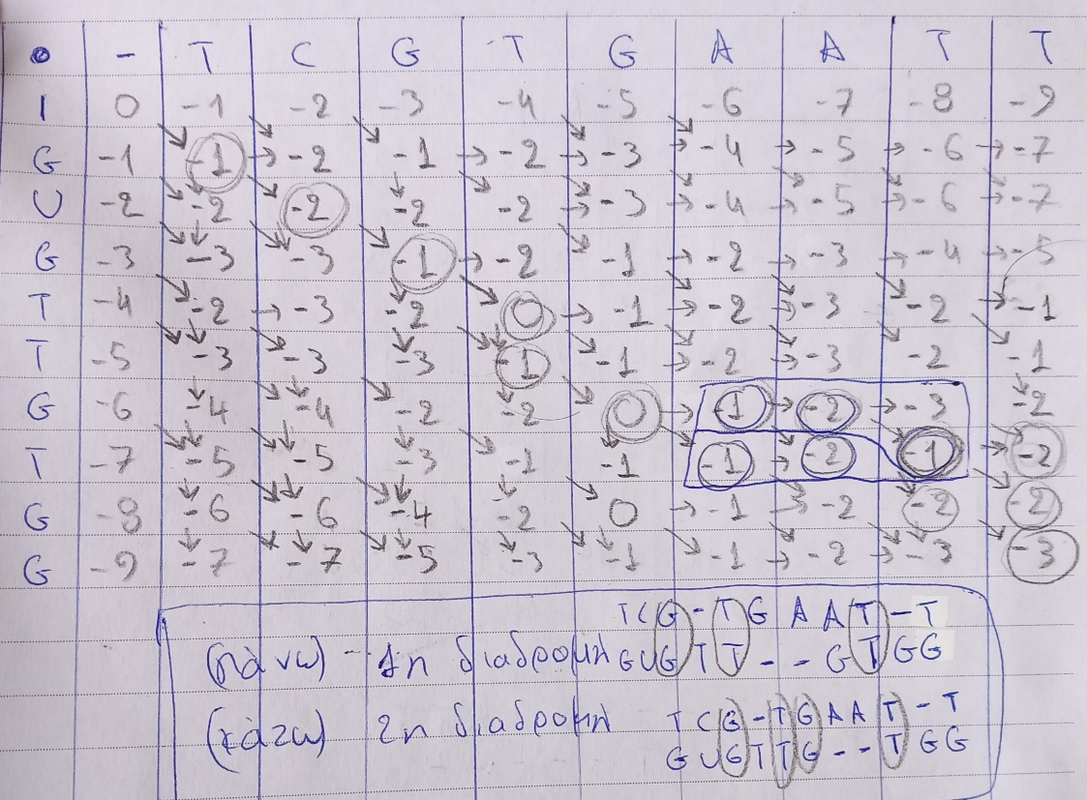

Αρχικές ακολουθίες:

v= GUGTTGTGG

w= TCGTGAATT

Τελικές ολικές στοιχήσεις με Needleman-Wunsch:

TCG-ΤGAAT-T

GUGTTG--TGG

Τελικές τοπικές στοιχήσεις με Smith-Waterman:

GTG ή T-GTG

GTG T-GTG

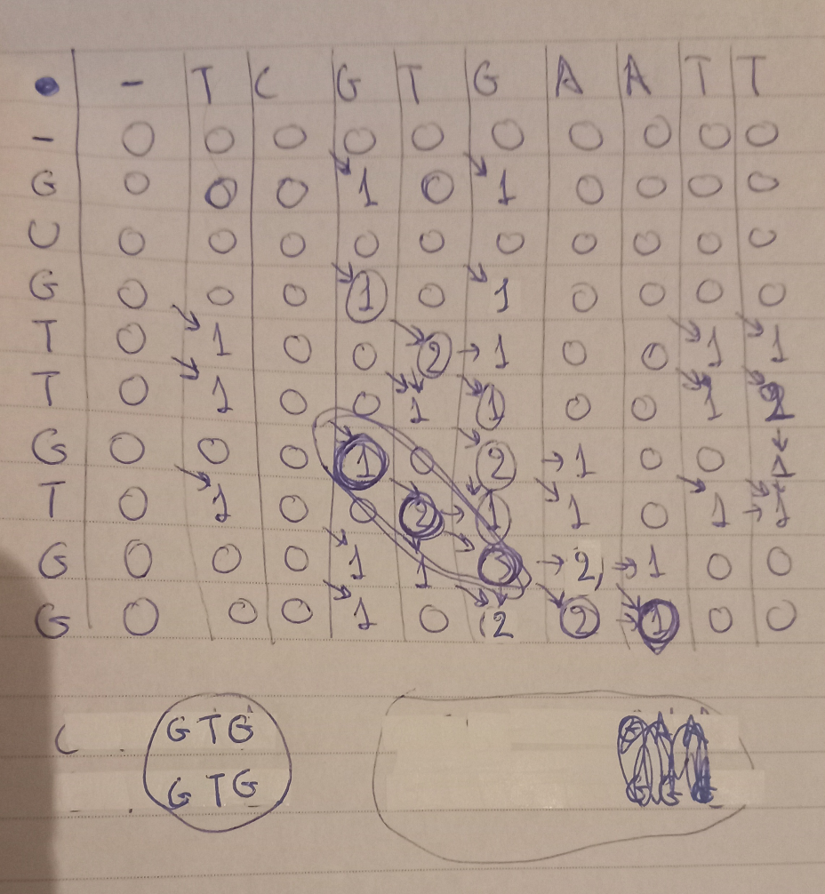

**Ερώτημα 7**

import re

import collections

from Bio import SeqIO

#define the transcription factors, use of regular expressions

tf1 = 'BHTGTGGTYW'

p1 = r'([^A][^G](TGTGGT)[CT][AT])'

tf2 = 'WGACAGB'

p2 = r'([AT](GACAG)[^A])'

tf3 = 'BTGGGARD'

p3 = r'([^A](TGGGA)[AG][^C])'

#read the sequence from file "Sequence.txt"

try:

with open("Sequence.txt", 'r') as dna:

for record in SeqIO.parse(dna, "fasta"):

dna_seq = record.seq

except FileNotFoundError:

print("No fasta file found")

exit()

#gen = readDna('Sequence.txt')

#print(gen, '\n')

#convert the dna sequence to string

gen = str(dna_seq)

#function to find matches

def findTranscriptionFactors(s, file):

#search for tf1 matches

found1 = re.finditer(p1, s)

for i in found1:

print(f"Match found for ' + tf1 ' at position: {i.start()} of genome\n")

with open('Finds.txt', 'a') as matches:

matches.write(f"Match found for ' + tf1 ' at position: {i.start()} of genome\n")

matches.close()

#search for tf2 matches

found2 = re.finditer(p2, s)

for i in found2:

print(f"Match found for ' + tf2 ' at position: {i.start()} of genome\n")

with open('Finds.txt', 'a') as matches:

matches.write(f"Match found for ' + tf2 ' at position: {i.start()} of genome\n")

matches.close()

#search for tf3 matches

found3 = re.finditer(p3, s)

for i in found3:

print(f"Match found for ' + tf3 ' at position: {i.start()} of genome\n")

with open('Finds.txt', 'a') as matches:

matches.write(f"Match found for ' + tf3 ' at position: {i.start()} of genome\n")

matches.close()

findTranscriptionFactors(gen, 'Finds.txt')

#function to complement the given sequence

def complementGenome(s, file):

complement = {'A': 'T', 'T': 'A', 'C': 'G', 'G': 'C'}

emoneg = ''

with open(file, 'a') as changes_file:

for i in s:

emoneg = complement[i]

changes_file.write(emoneg)

changes_file.close()

complementGenome(gen, 'Changes.txt')

#function to create the sequence after transcription to rna

def turnToRna(s, file):

transcr = {'T': 'U', 'A': 'A', 'C': 'C', 'G': 'G'}

rna = ''

with open(file, 'a') as transcr_file:

for i in s:

rna = rna + transcr[i]

transcr_file.write(rna)

transcr_file.close()

turnToRna(gen, 'Rna.txt')

#function to count how many times each base appears in given sequence

#and to calculate percentage of CG compared to other bases

def countBases(s, file):

seq_length = len(s)

print('Total number of bases:', seq_length, '\n')

char_count = collections.Counter(s)

print('Number of occurences of each base in sequence:', char_count, '\n')

gc = 0

percent_gc = 0

for c in s:

for i in range(len(s)):

if s[i] == 'C' or s[i] == 'G':

gc += 1

if gc > 0:

percent_gc = (gc / seq_length) * 100

print('Percentage of "CG" compared to other bases in given sequence is:', percent_gc, '\n')

with open(file, 'a') as count_file:

count_file.write(str(seq_length))

count_file.write('\n')

count_file.write(str(char_count))

count_file.write('\n')

count_file.write(str(percent_gc))

count_file.close()

countBases(gen, "Count.txt")

#Το αρχείο Sequence.txt περιέχει την ακολουθία όπως δίνεται στην εκφώνηση.

#Μέρος του κώδικα βασίζεται σε παραδείγματα που υπάρχουν στον σύνδεσμο:

#<https://www.youtube.com/playlist?list=PL2mpR0RYFQsBiCWVJSvVAO3OJ2t7DzoHA>